Revisión bibliográfica

Síndrome compartimental agudo
Urgencias politrauma · Urgencias extremidad · Nivel R1-R4
Actualizado: 2026-10-07
Verificación independiente: Claude Opus 5.5 (verificador independiente del escritor; subagente CESCAC) · 2026-10-07 · 261 cifras revisadas

Aviso educativo. Material educativo para profesionales y estudiantes de medicina. No reemplaza el juicio clínico, las guías institucionales ni la supervisión del tutor.

Biblioteca de Traumatología y Ortopedia · t.cescac.com. Texto original; las fuentes se citan con su DOI.

Contenido
1. En 30 segundos
2. Pilares
3. No olvidar
4. Definición y por qué es una urgencia
5. Epidemiología: quién tiene riesgo
6. Causas y mecanismos: de la fractura de tibia al paciente inconsciente
7. Fisiopatología: presión de perfusión y reloj del músculo
8. Anatomía quirúrgica: compartimentos y estructuras en riesgo
9. Diagnóstico: sospecha, examen seriado y qué dicen las guías
10. Examen físico: qué buscar y qué tan bien funciona
11. Medición de la presión: técnica, umbral y sus límites
12. Imágenes y métodos no invasivos: qué aportan y qué no
13. Algoritmo de decisión ante un miembro de riesgo
14. Tratamiento: de los primeros 30 minutos a la fasciotomía
15. Técnica quirúrgica: abordajes, estructuras en riesgo y cierre
16. Complicaciones: de la herida a la amputación
17. Pronóstico: lo que cambia el tiempo y la edad
18. Poblaciones especiales: niño, paciente inconsciente y analgesia regional
19. Aspectos médico-legales y documentación
20. Rehabilitación y seguimiento
21. Perlas y trampas
22. Preguntas de autoevaluación
23. Lectura recomendada
24. Referencias completas

En 30 segundos
- Síndrome compartimental agudo: la presión dentro de un compartimento osteofascial cerrado sube hasta frenar el flujo capilar y el músculo y el nervio se quedan sin riego [r1]. Es una urgencia quirúrgica y el tratamiento es abrir la fascia de todos los compartimentos comprometidos [r2][r1].
- Quién lo sufre: sobre todo el hombre joven con una fractura. En 164 pacientes, 69 % tenía una fractura asociada y cerca de la mitad de esas fracturas eran de la diáfisis tibial [r3]. También aparece sin fractura, tras lesión vascular con reperfusión, bajo un yeso apretado o en un paciente inconsciente [r2][r4][r5].
- El examen clínico es la base, pero los signos clásicos fallan como prueba aislada: sensibilidad de 13 % a 19 % y especificidad de 97 % a 98 % en la pierna [r6]. Su fuerza está en que falten: un examen negativo aleja el diagnóstico más de lo que uno positivo lo confirma [r6]; la guía AAOS da evidencia limitada al examen clínico seriado como ayuda para confirmar el síndrome [r2].
- La presión ayuda cuando el examen no es confiable. La guía AAOS usa la presión de perfusión (diastólica menos presión del compartimento): por encima de 30 mmHg, en mediciones repetidas o continuas, ayuda a descartar el síndrome [r2]. Con monitoreo continuo y ese corte, una cohorte retrospectiva de 850 pacientes con fractura diafisaria de tibia estimó sensibilidad de 94 % y especificidad de 98 % [r7]. Una sola medición genera falsos positivos: 35 % con ese umbral en 48 pacientes sin sospecha clínica [r8].
- El tiempo pesa, aunque la evidencia no es unánime. En una serie clásica, la fasciotomía antes de 12 horas dio función normal en 68 % de las extremidades, frente a 8 % en las tardías [r9]. Un metaanálisis de 2025 asoció operar en menos de 6 horas con menor riesgo de amputación (OR 0,31) [r10]; un estudio de 546 pacientes (558 piernas) no halló esa asociación [r11].
- Técnica en la pierna: 2 incisiones y 4 compartimentos, o una incisión parafibular, cuidando la vena safena y el nervio peroneo superficial [r1][r12]. La guía AAOS pone la descompresión completa por encima de la técnica elegida [r2]. El cierre es diferido: lazos elásticos, presión negativa o injerto [r1][r2].

Pilares
Ideas que no se negocian.
1. Sospechar por el mecanismo y por el dolor que crece, sin esperar a que falte el pulso: el pulso distal no descarta el síndrome [r1].
2. Examen seriado y documentado; presión intracompartimental cuando el examen no es confiable o queda dudoso [r12][r2].
3. Confirmado el diagnóstico, se descomprime sin demora todos los compartimentos del segmento comprometido [r12][r2].
4. Una fasciotomía incompleta se paga: en heridos de guerra la revisión de la fasciotomía se asoció con 4 veces más mortalidad [r13].
5. Presentación tardía con daño ya irreversible: no se opera por reflejo; se decide entre 2 consultores y se protege el riñón [r12][r2].

No olvidar
- Primero lo simple: retirar vendajes circulares y férulas que aprieten y reevaluar al paciente en 30 minutos [r12].
- Anotar en cada evaluación la hora, el estado de conciencia, el dolor y la dosis y el ritmo de los analgésicos, sobre todo opioides [r12].
- Paciente inconsciente, o con un bloqueo regional que puede enmascarar el dolor: sin examen confiable, se repite o se monitoriza la presión hasta confirmar o descartar el síndrome [r2][r12].
- Si la fasciotomía ya se hizo: hablar con cirugía plástica dentro de 24 horas y reexplorar dentro de 72 horas [r12].
- Medir la presión cerca de la fractura, en el compartimento anterior y en el posterior profundo; un punto lejano puede subestimar el pico [r14].

Definición y por qué es una urgencia
Qué es. Dentro de un compartimento rodeado de fascia, la presión sube tanto que la sangre deja de pasar por los capilares de músculo y nervio [r1]. Sin descompresión, ese tejido se necrosa y la pérdida de función queda para siempre [r1].
Por qué no tiene salida. El compartimento está encerrado por fascia y hueso y no se expande. Cuando aumenta el contenido (edema o sangre) sube la presión interna [r2]. Si la presión llega a cerrar el flujo capilar del músculo y del nervio, el contenido se queda isquémico [r2].
Qué tan sólido es el concepto. No hay un estándar de oro para el diagnóstico: en los estudios la fasciotomía terminó siendo el sustituto del diagnóstico, lo que introduce un sesgo difícil de controlar [r2]. Una revisión de 2025 propone ver el síndrome como un continuo fisiopatológico y no como un sí o un no [r20].
Lo que no se trata aquí. El síndrome compartimental crónico por esfuerzo es otra entidad; la guía BOAST lo excluye expresamente [r12].
Referencias de este bloque
[r1] Nousiainen MT, editor. Compartment syndrome in the leg. AO Surgery Reference. AO Foundation. Consultado el 7 de octubre de 2026. (web-oficial · acceso abierto) https://surgeryreference.aofoundation.org/cmf/reconstruction/further-reading/compartment-syndrome-in-the-leg
[r2] American Academy of Orthopaedic Surgeons. Management of Acute Compartment Syndrome: Evidence-Based Clinical Practice Guideline. Rosemont (IL): AAOS; 2025 Nov 18 (actualiza la edición de 2018, publicada con METRC). (guia · acceso abierto) https://www.aaos.org/globalassets/quality-and-practice-resources/acute-compartment-syndrome/2025-acs-rapid-update/acs-cpg-2025.pdf
[r12] British Orthopaedic Association. BOASt: Diagnosis and Management of Compartment Syndrome of the Extremities. Londres: BOA; publicada en julio de 2014, actualizada en julio de 2025. (guia · acceso abierto) https://www.boa.ac.uk/resource/boast-10-pdf.html
[r20] Bouklouch Y, Miclau T, Harvey E. Diagnosis of acute compartment syndrome: current diagnostic parameters. Injury. 2025;56 Suppl 1:112773. (revision · acceso resumen) https://doi.org/10.1016/j.injury.2025.112773

Epidemiología: quién tiene riesgo
El perfil. Piense en un hombre menor de 35 años con una fractura: así eran la mayoría de los 164 pacientes que una unidad de trauma reunió en 8 años [r3]. De ellos, 69 % tenía fractura y cerca de la mitad de esas fracturas eran de la diáfisis tibial [r3].
Cuánto riesgo tiene una fractura de tibia. En 1.388 fracturas diafisarias de tibia, 11,5 % desarrolló el síndrome [r21]. La edad fue el predictor más fuerte y la frecuencia más alta se vio entre los 12 y 19 años y entre los 20 y 29 años [r21]. Según el nivel de la fractura, el riesgo fue 8,1 % en la diáfisis, 1,6 % en la tibia proximal y 1,4 % en la distal [r22].
Sin fractura. Aquí el diagnóstico se retrasa: los pacientes sin fractura eran mayores y con más comorbilidad, llegaron a la fasciotomía 12,4 horas más tarde [r18] y tuvieron necrosis muscular con desbridamiento en 20 %, frente a 8 % de los que tenían fractura [r18]. Una revisión sistemática de 95 estudios reunió las causas traumáticas de la pierna en 3 grupos: fractura, lesión de partes blandas y lesión vascular [r23].
Antebrazo. En 90 pacientes operados durante 22 años, 69 % tenía fractura de radio o cúbito, 31 % tenía lesión de partes blandas y 82 eran varones [r24]. En niños la causa más frecuente es la fractura supracondílea y en adultos la del radio distal [r25].
Niños y adolescentes. En 216 fracturas diafisarias de tibia, 11,6 % tuvo síndrome compartimental; a partir de 14 años fue 23 % frente a 3 % en menores [r26].
Costo para el paciente y el sistema. La estancia hospitalaria de una fractura de tibia con síndrome compartimental fue más del doble y los cargos fueron de 2 a 3 veces mayores [r2]. La incidencia real es difícil de fijar porque la mayoría de los informes usa la fasciotomía como indicador del síndrome [r2].
Tabla 1. Diagnósticos más frecuentes entre los pacientes con síndrome compartimental (serie de McQueen, resumida por la guía AAOS) [r2]
Situación | Proporción de los casos
Fractura de la diáfisis tibial | 36 % [r2]
Lesión de partes blandas sin fractura | 23 % [r2]
Fractura de radio distal | 10 % [r2]
Aplastamiento | 8 % [r2]
Fractura diafisaria de radio y cúbito | 8 % [r2]

Figura 1. Síndrome compartimental según el nivel de la fractura de tibia (414 pacientes) [r22]
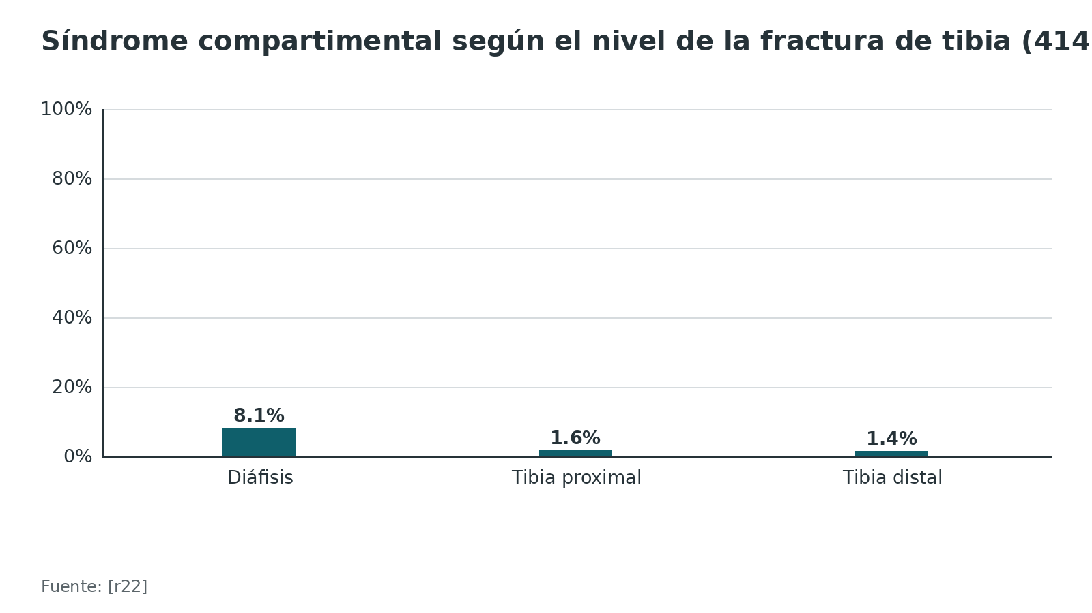
Figura 2. Fractura diafisaria de tibia en niños y adolescentes: síndrome compartimental según la edad (216 fracturas) [r26]
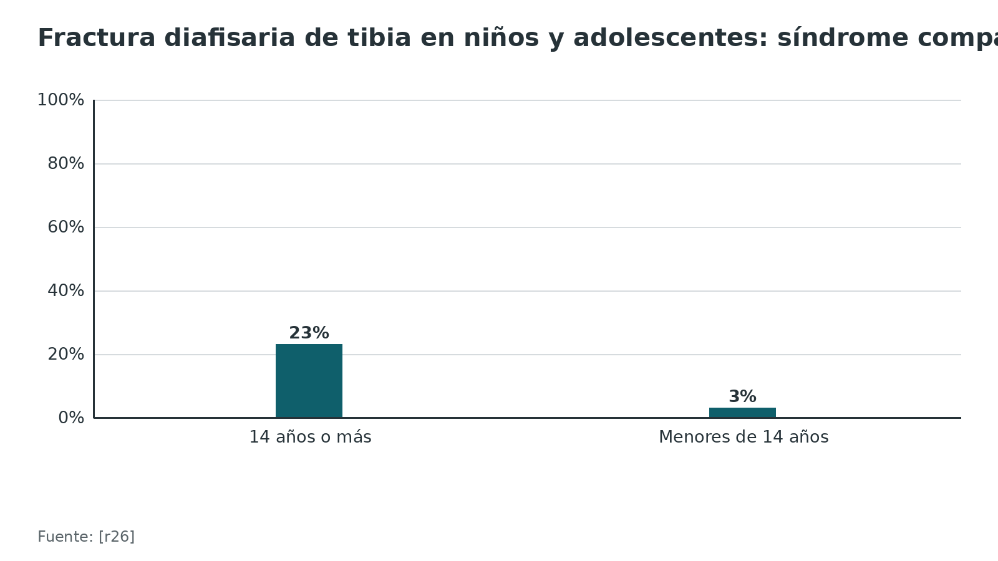
Referencias de este bloque
[r2] American Academy of Orthopaedic Surgeons. Management of Acute Compartment Syndrome: Evidence-Based Clinical Practice Guideline. Rosemont (IL): AAOS; 2025 Nov 18 (actualiza la edición de 2018, publicada con METRC). (guia · acceso abierto) https://www.aaos.org/globalassets/quality-and-practice-resources/acute-compartment-syndrome/2025-acs-rapid-update/acs-cpg-2025.pdf
[r3] McQueen MM, Gaston P, Court-Brown CM. Acute compartment syndrome. Who is at risk?. J Bone Joint Surg Br. 2000;82(2):200-3. (serie · acceso resumen) https://pubmed.ncbi.nlm.nih.gov/10755426/
[r18] Hope MJ, McQueen MM. Acute compartment syndrome in the absence of fracture. J Orthop Trauma. 2004;18(4):220-4. (cohorte · acceso resumen) https://doi.org/10.1097/00005131-200404000-00005
[r21] McQueen MM, Duckworth AD, Aitken SA, Sharma RA, Court-Brown CM. Predictors of Compartment Syndrome After Tibial Fracture. J Orthop Trauma. 2015;29(10):451-5. (cohorte · acceso resumen) https://doi.org/10.1097/BOT.0000000000000347
[r22] Park S, Ahn J, Gee AO, Kuntz AF, Esterhai JL. Compartment syndrome in tibial fractures. J Orthop Trauma. 2009;23(7):514-8. (cohorte · acceso resumen) https://doi.org/10.1097/BOT.0b013e3181a2815a
[r23] Stella M, Santolini E, Sanguineti F, Felli L, Vicenti G, Bizzoca D, et al. Aetiology of trauma-related acute compartment syndrome of the leg: A systematic review. Injury. 2019;50 Suppl 2:S57-S64. (RS-MA · acceso resumen) https://doi.org/10.1016/j.injury.2019.01.047
[r24] Duckworth AD, Mitchell SE, Molyneux SG, White TO, Court-Brown CM, McQueen MM. Acute compartment syndrome of the forearm. J Bone Joint Surg Am. 2012;94(10):e63. (cohorte · acceso resumen) https://doi.org/10.2106/JBJS.K.00837
[r25] Kalyani BS, Fisher BE, Roberts CS, Giannoudis PV. Compartment syndrome of the forearm: a systematic review. J Hand Surg Am. 2011;36(3):535-43. (RS-MA · acceso resumen) https://doi.org/10.1016/j.jhsa.2010.12.007
[r26] Shore BJ, Glotzbecker MP, Zurakowski D, Gelbard E, Hedequist DJ, Matheney TH. Acute compartment syndrome in children and teenagers with tibial shaft fractures: incidence and multivariable risk factors. J Orthop Trauma. 2013;27(11):616-21. (cohorte · acceso resumen) https://doi.org/10.1097/BOT.0b013e31828f949c

Causas y mecanismos: de la fractura de tibia al paciente inconsciente
Todas las causas desembocan en lo mismo: más contenido dentro del compartimento [r2], menos espacio para expandirse [r4] o menos riego que llega [r1]. Conocer la causa dice dónde mirar y cuándo sospechar.
Fractura de tibia. Es la causa individual más frecuente; en una serie de 164 casos, 69 % tenía fractura y la mitad de ellas eran de la diáfisis tibial [r3]. Una revisión sistemática encontró que también la tibia proximal se asocia con mayor incidencia [r23].
Fractura de antebrazo. La fractura de radio o cúbito estuvo presente en 62 de 90 pacientes operados de antebrazo [r24]. En adultos la más común fue la fractura del radio distal [r25].
Lesión vascular y reperfusión. Si la arteria se lesiona antes de llegar al compartimento, el músculo queda isquémico aunque la presión al inicio sea normal; luego, al reparar la arteria, los capilares dañados filtran líquido, la presión sube y la isquemia se agrava [r1]. En una base nacional de 1.469 pacientes con lesión arterial del miembro inferior reparada, 41,7 % recibió fasciotomía [r27]. En una serie de 40 fasciotomías de pierna las causas incluyeron trauma, desobstrucción vascular, cirugía cardiaca y cirugía gastrointestinal en posición de litotomía [r28].
Yeso o vendaje apretado. Un yeso acolchado limitó cerca de 40 % la expansión del compartimento en perros; cortarlo y separarlo bajó la presión en promedio 65 % y cortar además el algodón la bajó 10 % a 20 % más [r4]. Por eso la guía BOAST pide liberar los vendajes circulares cuando hay síntomas o signos del síndrome [r12].
Paciente inconsciente o inmovilizado. La guía AAOS describe el síndrome tras compresión prolongada del miembro en pacientes con alteración del estado mental, por ejemplo por sobredosis o intoxicación [r2]. Entre 74 pacientes operados por síndrome compartimental, 8 lo tenían por opioides; en todos ellos habían pasado más de 8 horas inmovilizados en posición colgante antes de consultar [r5].
Posición quirúrgica prolongada. El síndrome de la pierna sana en posición de litotomía se reportó en un rango de 0,20 % a 0,03 % de los casos [r29].
Sangrado y anticoagulación. 1 de cada 10 pacientes tenía un trastorno de coagulación o tomaba anticoagulantes [r3].
Lesión de partes blandas sin fractura. Fue la segunda causa más frecuente en la serie de McQueen [r3].
Tabla 2. Causas, mecanismo y lo que conviene recordar [r4] [r5] [r22] [r24] [r27] [r29]
Causa | Mecanismo principal | Dato de apoyo
Fractura de tibia | Hematoma y edema dentro de compartimentos inextensibles | Riesgo de 8,1 % si la fractura es diafisaria [r22]
Fractura de antebrazo | Hematoma, edema y aplastamiento | 69 % de 90 casos con fractura de radio o cúbito [r24]
Lesión vascular y reperfusión | Fuga capilar al restablecer el flujo | 41,7 % recibió fasciotomía en una base de 1.469 reparaciones arteriales [r27]
Yeso o vendaje circular | Límite externo a la expansión | Cortar y separar el yeso redujo 65 % la presión [r4]
Inconsciencia o inmovilización | Compresión prolongada y reperfusión | Todos los casos por opioides llegaron con más de 8 horas de inmovilización [r5]
Litotomía prolongada | Hipoperfusión y compresión de la pierna | Incidencia de 0,20 % a 0,03 % [r29]

Referencias de este bloque
[r1] Nousiainen MT, editor. Compartment syndrome in the leg. AO Surgery Reference. AO Foundation. Consultado el 7 de octubre de 2026. (web-oficial · acceso abierto) https://surgeryreference.aofoundation.org/cmf/reconstruction/further-reading/compartment-syndrome-in-the-leg
[r2] American Academy of Orthopaedic Surgeons. Management of Acute Compartment Syndrome: Evidence-Based Clinical Practice Guideline. Rosemont (IL): AAOS; 2025 Nov 18 (actualiza la edición de 2018, publicada con METRC). (guia · acceso abierto) https://www.aaos.org/globalassets/quality-and-practice-resources/acute-compartment-syndrome/2025-acs-rapid-update/acs-cpg-2025.pdf
[r3] McQueen MM, Gaston P, Court-Brown CM. Acute compartment syndrome. Who is at risk?. J Bone Joint Surg Br. 2000;82(2):200-3. (serie · acceso resumen) https://pubmed.ncbi.nlm.nih.gov/10755426/
[r4] Garfin SR, Mubarak SJ, Evans KL, Hargens AR, Akeson WH. Quantification of intracompartmental pressure and volume under plaster casts. J Bone Joint Surg Am. 1981;63(3):449-53. (serie · acceso resumen) https://pubmed.ncbi.nlm.nih.gov/7204445/
[r5] Rao SS, Mawn JG, Lobaton GO, Puvanesarajah V, Amin RM, Humbyrd CJ, et al. Opioid-related compartment syndrome and associated morbidity. Injury. 2019;50(8):1429-1432. (cohorte · acceso resumen) https://doi.org/10.1016/j.injury.2019.06.013
[r12] British Orthopaedic Association. BOASt: Diagnosis and Management of Compartment Syndrome of the Extremities. Londres: BOA; publicada en julio de 2014, actualizada en julio de 2025. (guia · acceso abierto) https://www.boa.ac.uk/resource/boast-10-pdf.html
[r22] Park S, Ahn J, Gee AO, Kuntz AF, Esterhai JL. Compartment syndrome in tibial fractures. J Orthop Trauma. 2009;23(7):514-8. (cohorte · acceso resumen) https://doi.org/10.1097/BOT.0b013e3181a2815a
[r23] Stella M, Santolini E, Sanguineti F, Felli L, Vicenti G, Bizzoca D, et al. Aetiology of trauma-related acute compartment syndrome of the leg: A systematic review. Injury. 2019;50 Suppl 2:S57-S64. (RS-MA · acceso resumen) https://doi.org/10.1016/j.injury.2019.01.047
[r24] Duckworth AD, Mitchell SE, Molyneux SG, White TO, Court-Brown CM, McQueen MM. Acute compartment syndrome of the forearm. J Bone Joint Surg Am. 2012;94(10):e63. (cohorte · acceso resumen) https://doi.org/10.2106/JBJS.K.00837
[r25] Kalyani BS, Fisher BE, Roberts CS, Giannoudis PV. Compartment syndrome of the forearm: a systematic review. J Hand Surg Am. 2011;36(3):535-43. (RS-MA · acceso resumen) https://doi.org/10.1016/j.jhsa.2010.12.007
[r27] Farber A, Tan TW, Hamburg NM, Kalish JA, Joglar F, Onigman T, et al. Early fasciotomy in patients with extremity vascular injury is associated with decreased risk of adverse limb outcomes: a review of the National Trauma Data Bank. Injury. 2012;43(9):1486-91. (cohorte · acceso resumen) https://doi.org/10.1016/j.injury.2011.06.006
[r28] Heemskerk J, Kitslaar P. Acute compartment syndrome of the lower leg: retrospective study on prevalence, technique, and outcome of fasciotomies. World J Surg. 2003;27(6):744-7. (serie · acceso resumen) https://doi.org/10.1007/s00268-003-6691-7
[r29] Nester M, Borrelli J Jr. Well Leg Compartment Syndrome: Pathophysiology, Prevention, and Treatment. J Clin Med. 2022;11(21):6448. (revision · acceso resumen) https://doi.org/10.3390/jcm11216448

Fisiopatología: presión de perfusión y reloj del músculo
La idea central. Importa cuánto riego le queda al músculo, y eso se estima restando a la diastólica la presión del compartimento: la presión de perfusión o ΔP [r1]. Para juzgar la perfusión, la AO considera más fiable ese ΔP que la presión absoluta del compartimento [r1].
Los números de base. La presión normal del tejido va de 0 a 10 mmHg [r1]. Para Whitesides y colaboradores, el riego se vuelve insuficiente cuando la presión del tejido queda a 10-30 mmHg o menos de la diastólica [r30]. Si la iguala o la supera, el tejido ya no se perfunde, aunque los pulsos distales se palpen [r30]. El nivel crítico depende del compartimento afectado [r1].
Por qué el pulso engaña. Con tensión arterial normal, el compartimento rara vez alcanza la presión sistólica; la arteria sigue latiendo aunque los capilares del músculo ya estén cerrados [r1].
El reloj. Según la AO, una vez instalado el síndrome la isquemia de nervio y músculo aparece antes de 2 horas [r1]. Pasadas 6 a 8 horas con perfusión insuficiente, la misma fuente da por inevitable una necrosis muscular extensa [r1]. En 76 casos, 49 % tuvo algún grado de necrosis muscular y la estimación fue que 37 % podría tener necrosis dentro de las 3 horas de la lesión [r31]. Son estimaciones de cohortes históricas, no un plazo exacto.
Compresión más elevación. En miembros humanos normales, combinar compresión y elevación puede reducir de forma significativa el gradiente arteriovenoso local [r32]. La guía BOAST, en cambio, indica elevar el miembro al liberar los vendajes [r12]. Muchos cirujanos prefieren dejarlo a la altura del corazón, sin elevarlo (práctica habitual / opinión experta); entre las fuentes abiertas aquí no hay un estudio que compare ambas posturas en pacientes.
Reperfusión y daño sistémico. Tras una isquemia, el flujo restablecido aumenta la fuga capilar y la presión [r1]. La rabdomiólisis traumática es la manifestación sistémica del daño muscular y puede acompañar tanto al síndrome compartimental como al síndrome de aplastamiento [r33]. La mayoría de los estudios la define con creatina quinasa más de 5 veces el límite superior normal [r34]. En la serie de opioides, la creatina quinasa máxima media fue de 224.000 U/L frente a 7.550 U/L, y 88 % de ese grupo requirió hemodiálisis frente a 35 % [r5].
Tabla 3. Línea de tiempo según las fuentes (no son plazos exactos) [r1] [r9] [r31] [r35]
Tiempo | Qué se observa | Fuente
Menos de 2 horas | Nervio y músculo se vuelven isquémicos en el síndrome establecido | [r1]
Hasta 3 horas | 37 % de los casos podría haber desarrollado necrosis muscular | [r31]
6 a 8 horas | La necrosis muscular extensa se considera inevitable | [r1]
Menos de 12 horas | Fasciotomía temprana: función normal en 68 % (serie clásica) | [r9]
Más de 35 horas | 5 pacientes con fasciotomía retrasada: 4 amputaciones y 1 muerte | [r35]

Referencias de este bloque
[r1] Nousiainen MT, editor. Compartment syndrome in the leg. AO Surgery Reference. AO Foundation. Consultado el 7 de octubre de 2026. (web-oficial · acceso abierto) https://surgeryreference.aofoundation.org/cmf/reconstruction/further-reading/compartment-syndrome-in-the-leg
[r5] Rao SS, Mawn JG, Lobaton GO, Puvanesarajah V, Amin RM, Humbyrd CJ, et al. Opioid-related compartment syndrome and associated morbidity. Injury. 2019;50(8):1429-1432. (cohorte · acceso resumen) https://doi.org/10.1016/j.injury.2019.06.013
[r9] Sheridan GW, Matsen FA 3rd. Fasciotomy in the treatment of the acute compartment syndrome. J Bone Joint Surg Am. 1976;58(1):112-5. (serie · acceso resumen) https://pubmed.ncbi.nlm.nih.gov/1249096/
[r12] British Orthopaedic Association. BOASt: Diagnosis and Management of Compartment Syndrome of the Extremities. Londres: BOA; publicada en julio de 2014, actualizada en julio de 2025. (guia · acceso abierto) https://www.boa.ac.uk/resource/boast-10-pdf.html
[r30] Whitesides TE, Haney TC, Morimoto K, Harada H. Tissue pressure measurements as a determinant for the need of fasciotomy. Clin Orthop Relat Res. 1975(113):43-51. (serie · acceso resumen) https://doi.org/10.1097/00003086-197511000-00007
[r31] Vaillancourt C, Shrier I, Vandal A, Falk M, Rossignol M, Vernec A, et al. Acute compartment syndrome: how long before muscle necrosis occurs?. CJEM. 2004;6(3):147-54. (cohorte · acceso resumen) https://doi.org/10.1017/s1481803500006837
[r32] Matsen FA 3rd, Wyss CR, Krugmire RB Jr, Simmons CW, King RV. The effects of limb elevation and dependency on local arteriovenous gradients in normal human limbs with particular reference to limbs with increased tissue pressure. Clin Orthop Relat Res. 1980(150):187-95. (serie · acceso resumen) https://pubmed.ncbi.nlm.nih.gov/7428219/
[r33] Fernandez JJ, Smith SR. Traumatic Rhabdomyolysis: Crush Syndrome, Compartment Syndrome, and the 'Found Down' Patient. J Am Acad Orthop Surg. 2024;32(4):e166-e174. (revision · acceso resumen) https://doi.org/10.5435/JAAOS-D-23-00734
[r34] Chavez LO, Leon M, Einav S, Varon J. Beyond muscle destruction: a systematic review of rhabdomyolysis for clinical practice. Crit Care. 2016;20(1):135. (RS-MA · acceso resumen) https://doi.org/10.1186/s13054-016-1314-5
[r35] Finkelstein JA, Hunter GA, Hu RW. Lower limb compartment syndrome: course after delayed fasciotomy. J Trauma. 1996;40(3):342-4. (serie · acceso resumen) https://doi.org/10.1097/00005373-199603000-00002

Anatomía quirúrgica: compartimentos y estructuras en riesgo
Pierna. Hay 4 compartimentos: anterior, lateral, posterior profundo y posterior superficial [r1]. Con la técnica de 2 incisiones, la anterolateral da acceso al anterior y al lateral, y la medial a los 2 posteriores [r1].
Estructuras en riesgo en la pierna. Por la incisión medial peligran la vena safena mayor y el nervio safeno; por la lateral, el nervio peroneo superficial, que perfora la fascia en el tercio distal, junto al tabique [r1]. Arriba, a la altura del cuello del peroné, está expuesto el peroneo común [r1]. En el plano profundo hay que reconocer el paquete tibial posterior: va apoyado sobre la cara posterior del tibial posterior y del flexor largo de los dedos, medial al vientre del flexor largo del dedo gordo, y se vuelve superficial cerca del tobillo [r1].
Antebrazo. La AO describe 3 espacios principales, volar, dorsal y la masa móvil; el volar y el dorsal se dividen a su vez en un plano superficial y uno profundo [r36]. La liberación incluye además el túnel carpiano (nervio mediano) y el canal de Guyon y el antebrazo distal (nervio cubital) [r36].
Muslo. En una revisión de 9 trabajos con 89 pacientes, la causa más común fue el trauma contuso, en 90 % de los casos, y 48 % tenía fractura de fémur [r37]. Sin dato verificable aquí sobre cuántos compartimentos se liberan de rutina.
Mano. Los compartimentos que se descomprimen incluyen el tenar, el hipotenar, los interóseos y el túnel carpiano [r38].
Pie. El número de compartimentos descrito en la literatura va de 3 a 10, y su relevancia clínica se está estudiando [r39]. No hay consenso sobre el manejo del síndrome compartimental del pie [r12].
Tabla 4. Compartimentos y estructuras que se protegen al abrir [r1] [r36] [r38] [r39]
Segmento | Compartimentos descritos | Estructuras en riesgo
Pierna | Anterior, lateral, posterior profundo, posterior superficial [r1] | Vena safena y nervio safeno (medial); nervio peroneo superficial (lateral); peroneo común en el cuello del peroné; paquete tibial posterior (profundo) [r1]
Antebrazo | Masa móvil, anterior y posterior, con porción superficial y profunda [r36] | Nervio mediano en el túnel carpiano; nervio cubital y canal de Guyon; rama dorsal del nervio cubital en la parte distal [r36]
Muslo | Sin dato verificable en las fuentes abiertas aquí | Sin dato verificable
Mano | Tenar, hipotenar, interóseos y túnel carpiano [r38] | Sin dato verificable
Pie | De 3 a 10 según la serie que se lea [r39] | Sin dato verificable

Referencias de este bloque
[r1] Nousiainen MT, editor. Compartment syndrome in the leg. AO Surgery Reference. AO Foundation. Consultado el 7 de octubre de 2026. (web-oficial · acceso abierto) https://surgeryreference.aofoundation.org/cmf/reconstruction/further-reading/compartment-syndrome-in-the-leg
[r12] British Orthopaedic Association. BOASt: Diagnosis and Management of Compartment Syndrome of the Extremities. Londres: BOA; publicada en julio de 2014, actualizada en julio de 2025. (guia · acceso abierto) https://www.boa.ac.uk/resource/boast-10-pdf.html
[r36] Lambert S, editor. Compartment syndrome in the arm. AO Surgery Reference. AO Foundation. Consultado el 7 de octubre de 2026. (web-oficial · acceso abierto) https://surgeryreference.aofoundation.org/orthopedic-trauma/adult-trauma/further-reading/compartment-syndrome-arm
[r37] Ojike NI, Roberts CS, Giannoudis PV. Compartment syndrome of the thigh: a systematic review. Injury. 2010;41(2):133-6. (RS-MA · acceso resumen) https://doi.org/10.1016/j.injury.2009.03.016
[r38] Oak NR, Abrams RA. Compartment Syndrome of the Hand. Orthop Clin North Am. 2016;47(3):609-16. (revision · acceso resumen) https://doi.org/10.1016/j.ocl.2016.03.006
[r39] Dodd A, Le I. Foot compartment syndrome: diagnosis and management. J Am Acad Orthop Surg. 2013;21(11):657-64. (revision · acceso resumen) https://doi.org/10.5435/JAAOS-21-11-657

Diagnóstico: sospecha, examen seriado y qué dicen las guías
Es un diagnóstico clínico que se apoya en la sospecha. Se sospecha antes de verlo: el dato que más avisa es un dolor que no corresponde a la lesión y pide más analgesia cada vez; después vienen parestesias y la pérdida progresiva de sensibilidad y de fuerza [r1]. El examen pierde valor cuando el paciente tiene un traumatismo craneal, está inconsciente por otra causa, tiene una lesión medular alta o un bloqueo regional [r1].
Qué pide la guía BOAST. Para la guía BOAST, un hospital que atiende trauma del aparato locomotor necesita personal entrenado en la evaluación, un formato único de registro, una pauta para el paciente que no se puede examinar y la posibilidad de medir la presión del compartimento [r12]. Al paciente en riesgo se lo evalúa cada hora y se documentan hallazgos presentes y ausentes [r12]. Con signos presentes: liberar vendajes circulares, elevar el miembro y reevaluar en 30 minutos [r12]. Con signos dudosos o evaluación incompleta: examen repetido cada hora, medición de presión de los compartimentos sospechosos con presión arterial simultánea y revisión por un cirujano senior [r12].
Qué pide la guía AAOS 2025. En el paciente despierto, el examen clínico seriado tiene evidencia limitada como ayuda para confirmar el diagnóstico [r2]. Si el examen no es confiable, como en el paciente obnubilado, la guía recomienda presión repetida o continua hasta confirmar o descartar el síndrome (recomendación por consenso) [r2].
Qué opinan los expertos. La Orthopaedic Trauma Association preguntó a sus miembros (respondieron 139 de 596): en el paciente despierto manda el examen físico y en el obnubilado o inconsciente vale la pena medir la presión [r40]. Es una encuesta de opinión, no un estudio de exactitud diagnóstica [r40].
Los marcadores de laboratorio. La guía AAOS reconoce evidencia limitada para mioglobinuria y troponina sérica en trauma de miembro inferior, y evidencia moderada para el lactato de la vena femoral durante la embolectomía en isquemia aguda [r2]. En el síndrome tardío o no diagnosticado, la guía opina por consenso que los biomarcadores séricos no aportan información útil para decidir la fasciotomía [r2].
Qué pasó en la práctica real. Una revisión de 75 fasciotomías en 4 centros de trauma mayor encontró una mediana de 2 horas entre decidir operar y operar, y que la llegada de BOAST no acortó ese tiempo ni mejoró el registro de los signos clínicos [r41].
Sin fractura, no demorar. Un miembro hinchado sin fractura no debe esperar la derivación a ortopedia [r18].
Tabla 5. Lo que dicen las guías vigentes sobre el diagnóstico y la decisión de operar [r2] [r12] [r42]
Guía | Examen clínico | Presión intracompartimental | Fasciotomía
AAOS 2025 (adultos, trauma) | Examen seriado: evidencia limitada en el despierto; en el obnubilado, presión repetida o continua (consenso) [r2] | Evidencia moderada para presión continua o repetida con diastólica menos presión del compartimento mayor de 30 mmHg para descartar el síndrome [r2] | La técnica importa menos que descomprimir por completo; no indicada ante daño irreversible (consenso) [r2]
BOAST (2014, actualizada en 2025) | Cada hora con documentación; liberar vendajes y reevaluar en 30 minutos [r12] | Diferencia menor de 30 mmHg indica mayor riesgo; presión absoluta mayor de 40 mmHg: considerar descompresión urgente [r12] | 2 incisiones y 4 compartimentos en la pierna; plástica en 24 horas y reexploración en 72 horas [r12]
Guías australianas (Wall 2010) | Recomendaciones para pacientes alertas e inconscientes, en gran parte por consenso [r42] | Valoración de la presión del compartimento [r42] | Momento y técnica de la fasciotomía y manejo de la herida [r42]

Referencias de este bloque
[r1] Nousiainen MT, editor. Compartment syndrome in the leg. AO Surgery Reference. AO Foundation. Consultado el 7 de octubre de 2026. (web-oficial · acceso abierto) https://surgeryreference.aofoundation.org/cmf/reconstruction/further-reading/compartment-syndrome-in-the-leg
[r2] American Academy of Orthopaedic Surgeons. Management of Acute Compartment Syndrome: Evidence-Based Clinical Practice Guideline. Rosemont (IL): AAOS; 2025 Nov 18 (actualiza la edición de 2018, publicada con METRC). (guia · acceso abierto) https://www.aaos.org/globalassets/quality-and-practice-resources/acute-compartment-syndrome/2025-acs-rapid-update/acs-cpg-2025.pdf
[r12] British Orthopaedic Association. BOASt: Diagnosis and Management of Compartment Syndrome of the Extremities. Londres: BOA; publicada en julio de 2014, actualizada en julio de 2025. (guia · acceso abierto) https://www.boa.ac.uk/resource/boast-10-pdf.html
[r18] Hope MJ, McQueen MM. Acute compartment syndrome in the absence of fracture. J Orthop Trauma. 2004;18(4):220-4. (cohorte · acceso resumen) https://doi.org/10.1097/00005131-200404000-00005
[r40] Collinge CA, Attum B, Lebus GF, Tornetta P 3rd, Obremskey W, Ahn J, et al. Acute Compartment Syndrome: An Expert Survey of Orthopaedic Trauma Association Members. J Orthop Trauma. 2018;32(5):e181-e184. (serie · acceso resumen) https://doi.org/10.1097/BOT.0000000000001128
[r41] Bodansky D, Doorgakant A, Alsousou J, Iqbal HJ, Fischer B, Scicluna G, et al. Acute Compartment Syndrome: Do guidelines for diagnosis and management make a difference?. Injury. 2018;49(9):1699-1702. (cohorte · acceso resumen) https://doi.org/10.1016/j.injury.2018.04.020
[r42] Wall CJ, Lynch J, Harris IA, Richardson MD, Brand C, Lowe AJ, et al. Clinical practice guidelines for the management of acute limb compartment syndrome following trauma. ANZ J Surg. 2010;80(3):151-6. (guia · acceso resumen) https://doi.org/10.1111/j.1445-2197.2010.05213.x

Examen físico: qué buscar y qué tan bien funciona
Qué se busca. Dolor mayor al esperado, que exige más analgesia, dolor al estirar de forma pasiva los músculos del compartimento, debilidad de esos músculos y, más tarde, alteración de la sensibilidad en el territorio de los nervios que lo cruzan [r1]. Un pulso distal presente no excluye el síndrome [r1].
El problema: cada signo, aislado, rinde poco. Pocos estudios permiten medirlo: en la búsqueda de Ulmer solo 4 trabajos prospectivos servían para calcular sensibilidad y especificidad en la pierna [r6]. Con ellos, el examen detectó entre 13 % y 19 % de los casos, y cuando era positivo acertaba entre 11 % y 15 % de las veces; cuando era negativo acertaba entre 97 % y 98 %, con especificidad igual de alta [r6]. La probabilidad de síndrome con un hallazgo fue de aproximadamente 25 % y llegó a 93 % con 3 hallazgos presentes [r6]. Dicho de otro modo, un examen sin hallazgos descarta mejor de lo que un examen con hallazgos confirma, con la salvedad de que los datos eran pocos [r6].
Una revisión más reciente. Una revisión de 2023 reunió 7 estudios de tibia: el valor predictivo para el diagnóstico fue de 21 % con los signos y de 29 % con la presión, y la probabilidad subió a 68 % al combinarlos [r43]. Los autores piden estudios prospectivos nuevos para revalorar cada hallazgo [r43].
El examen seriado sí aporta. En un estudio con examen clínico repetido y presión medida cada hora durante 6 horas y luego cada 3 horas, el examen seriado tuvo sensibilidad de 0,67 para predecir la cirugía por sospecha de síndrome [r2]. Esa cifra viene del estudio de Janzing, citado y valorado por la guía AAOS, con la fasciotomía indicada como sustituto del diagnóstico [r2].
En el niño. Dolor, palidez, parestesias, parálisis y ausencia de pulso resultaron poco confiables; el aumento de la necesidad de analgesia, junto con otros signos, fue un indicador más sensible [r15]. Más sobre este grupo en el bloque de poblaciones especiales.
Sin dato verificable aquí: la sensibilidad y especificidad de cada maniobra por separado (por ejemplo, solo el dolor al estiramiento pasivo) con intervalos de confianza.
Tabla 6. Exactitud del examen clínico en la pierna: fuentes abiertas [r2] [r6] [r15] [r43]
Fuente | Qué midió | Resultado
Ulmer 2002 (revisión sistemática, 4 estudios) | Hallazgos clínicos aislados | Sensibilidad de 13 % a 19 %; especificidad de 97 % a 98 % [r6]
Lorange 2023 (metaanálisis, 7 estudios) | Probabilidad de síndrome con signos, con presión y con ambos | 21 % con signos, 29 % con presión y 68 % combinados [r43]
Janzing 2001, a través de la guía AAOS | Examen clínico seriado y cirugía por sospecha | Sensibilidad de 0,67 [r2]
Bae 2001 (36 casos en niños) | Las 5 P y la analgesia creciente | Las 5 P poco confiables; la analgesia creciente fue más sensible [r15]

Figura 3. Sensibilidad y especificidad: examen clínico frente a presión continua (la presión se evaluó en fractura de tibia) [r6] [r7]
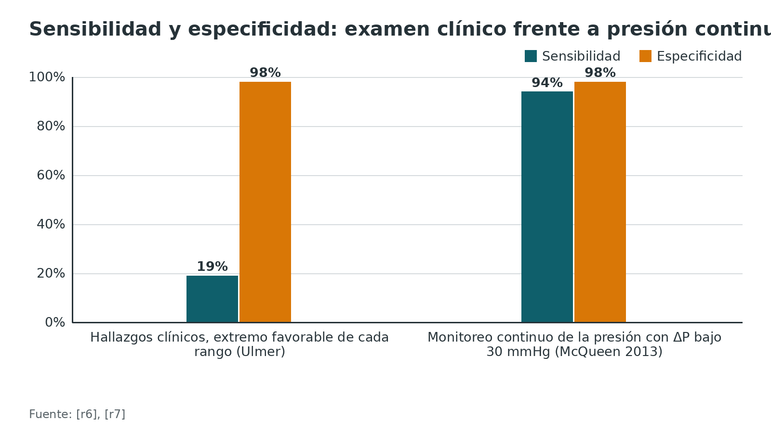
Figura 4. Probabilidad de síndrome compartimental según los hallazgos clínicos presentes (revisión de 4 estudios) [r6]
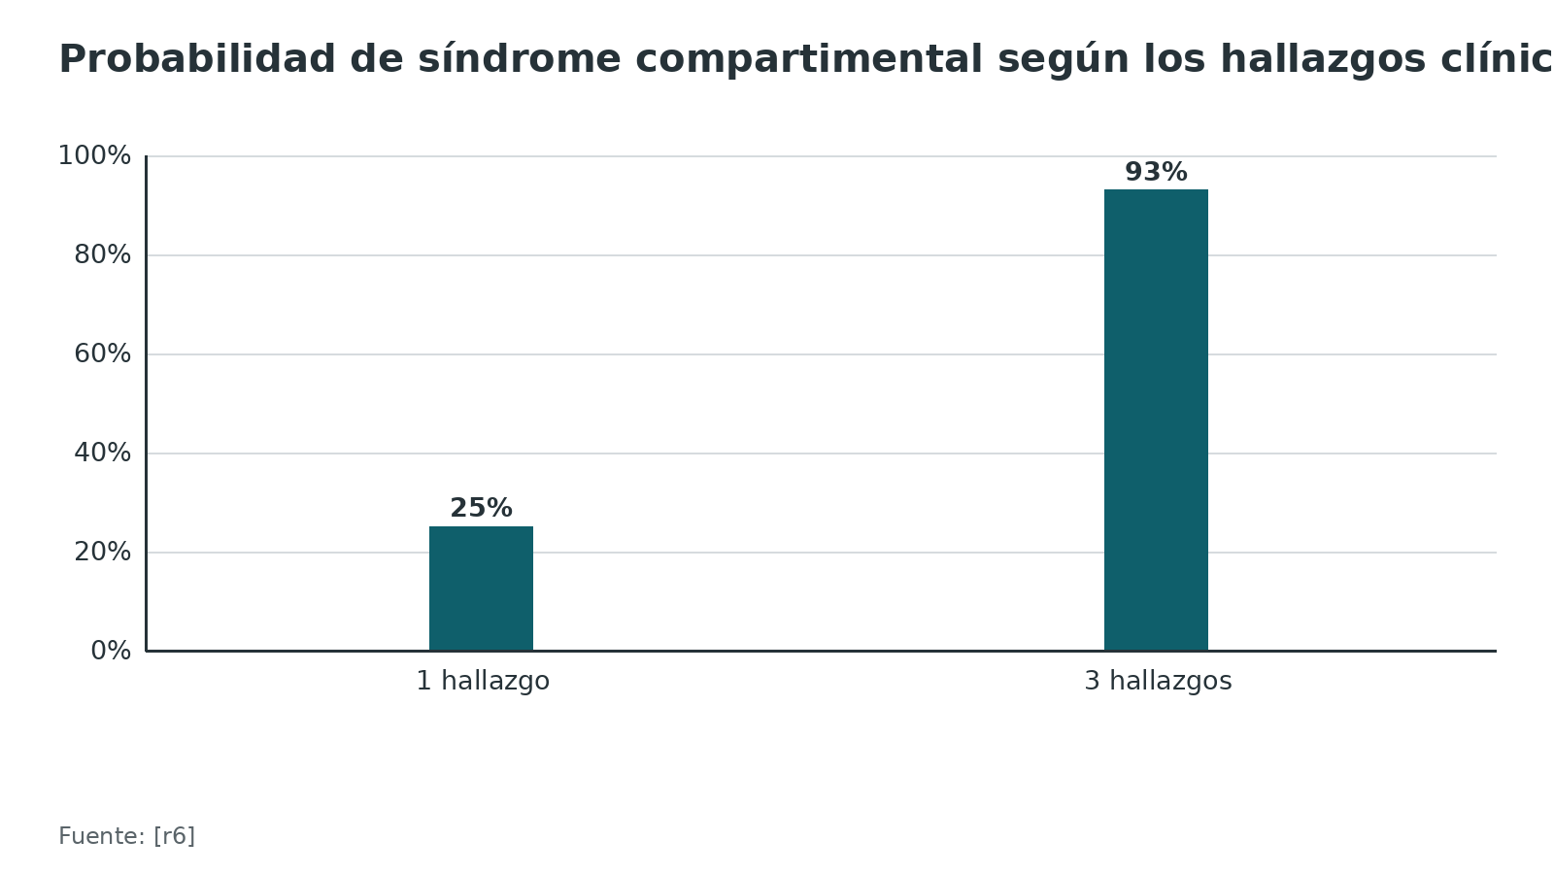
Figura 5. Valor predictivo para diagnosticar el síndrome en tibia (7 estudios) [r43]
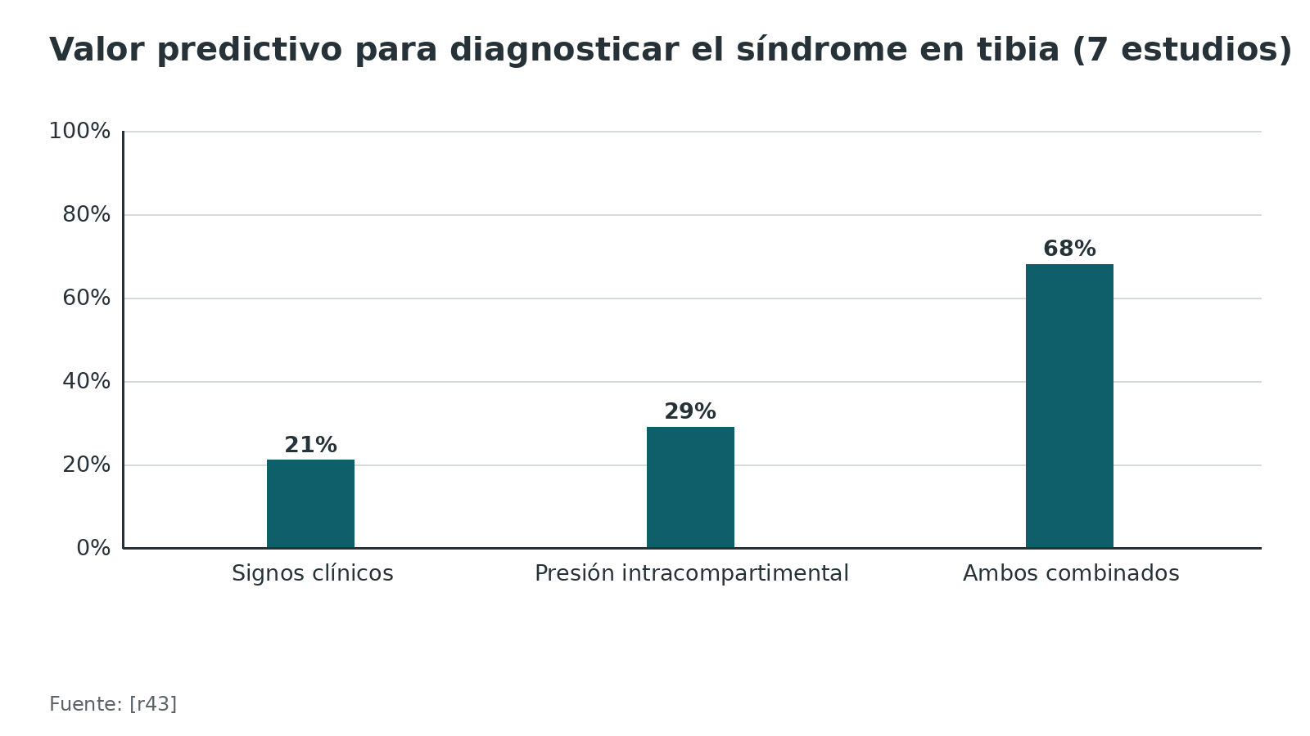
Referencias de este bloque
[r1] Nousiainen MT, editor. Compartment syndrome in the leg. AO Surgery Reference. AO Foundation. Consultado el 7 de octubre de 2026. (web-oficial · acceso abierto) https://surgeryreference.aofoundation.org/cmf/reconstruction/further-reading/compartment-syndrome-in-the-leg
[r2] American Academy of Orthopaedic Surgeons. Management of Acute Compartment Syndrome: Evidence-Based Clinical Practice Guideline. Rosemont (IL): AAOS; 2025 Nov 18 (actualiza la edición de 2018, publicada con METRC). (guia · acceso abierto) https://www.aaos.org/globalassets/quality-and-practice-resources/acute-compartment-syndrome/2025-acs-rapid-update/acs-cpg-2025.pdf
[r6] Ulmer T. The clinical diagnosis of compartment syndrome of the lower leg: are clinical findings predictive of the disorder?. J Orthop Trauma. 2002;16(8):572-7. (RS-MA · acceso resumen) https://doi.org/10.1097/00005131-200209000-00006
[r7] McQueen MM, Duckworth AD, Aitken SA, Court-Brown CM. The estimated sensitivity and specificity of compartment pressure monitoring for acute compartment syndrome. J Bone Joint Surg Am. 2013;95(8):673-7. (cohorte · acceso resumen) https://doi.org/10.2106/JBJS.K.01731
[r15] Bae DS, Kadiyala RK, Waters PM. Acute compartment syndrome in children: contemporary diagnosis, treatment, and outcome. J Pediatr Orthop. 2001;21(5):680-8. (serie · acceso resumen) https://pubmed.ncbi.nlm.nih.gov/11521042/
[r43] Lorange JP, Laverdière C, Corban J, Montreuil J, Harvey EJ. Diagnosis Accuracy for Compartment Syndrome: A Systematic Review and Meta-Analysis. J Orthop Trauma. 2023;37(8):e319-e325. (RS-MA · acceso resumen) https://doi.org/10.1097/BOT.0000000000002610

Medición de la presión: técnica, umbral y sus límites
Cuándo medir. Con un cuadro clínico claro, la AO no ve ventaja en medir: la indicación es la fasciotomía inmediata [r1]. La medición se reserva para el caso dudoso, donde sirve para 4 cosas: confirmar, vigilar un compartimento que puede subir, ahorrar una fasciotomía que no hacía falta y comprobar la presión después de abrir si el dolor sigue [r1]. Sin equipo para medir y con sospecha razonable, la conducta es operar como si el diagnóstico estuviera hecho [r1].
De dónde sale el umbral. Whitesides describió la presión del tejido de alrededor de 0 mmHg normal y su aumento marcado en el síndrome; con una diastólica de 70 mmHg, una presión de 40-45 mmHg más algún signo del síndrome solía bastarle para indicar la fasciotomía [r30]. Más tarde se pasó a la presión de perfusión (diastólica menos presión del compartimento), porque el umbral absoluto de 30 mmHg había sido cuestionado por su alto número de falsos positivos [r44]. La guía BOAST considera que una diferencia menor de 30 mmHg indica mayor riesgo, que la decisión de operar o seguir monitorizando la toma un traumatólogo consultor y que una presión absoluta mayor de 40 mmHg obliga a considerar la descompresión urgente [r12].
Qué aporta la evidencia. La guía AAOS revisó los estudios que usaron un ΔP de 30 mmHg como corte: todos mostraron buena sensibilidad, buena especificidad o ambas, y por eso la medición, sumada a la clínica, sirve sobre todo para descartar [r2]. Para una presión absoluta única que sirva de corte, la guía no encontró evidencia suficiente [r2]. En 116 pacientes con fractura de tibia monitorizados 24 horas, un corte absoluto de 30 mmHg habría indicado fasciotomía en 50 pacientes (43 %), mientras que usar ΔP menor de 30 mmHg no dejó pasar ningún caso [r45]. La guía AAOS 2025 recomienda, con evidencia moderada, la presión repetida o continua con diastólica menos compartimento mayor de 30 mmHg para ayudar a descartar el síndrome [r2].
El estudio que más pesa. En 850 pacientes con fractura de la diáfisis tibial y monitoreo continuo, 17,9 % tuvo fasciotomía; hubo 141 verdaderos positivos, 6 falsos positivos y 5 falsos negativos [r7]. La sensibilidad estimada fue de 94 %, la especificidad de 98 %, el valor predictivo positivo de 93 % y el negativo de 99 % [r7]. El umbral operativo de ese estudio fue la diferencia menor de 30 mmHg sostenida por más de 2 horas consecutivas [r2].
Por qué una sola medición engaña.
- En 48 pacientes con fractura de tibia en quienes no se sospechaba el síndrome, una medición única tras la inducción anestésica cumplió criterio en 35 % con ΔP de 30 mmHg; con ΔP de 20 mmHg, en 24 %; y 22 % superó los 45 mmHg absolutos, sin que ninguno desarrollara el síndrome [r8].
- En 19 fracturas aisladas sin síndrome clínico, la presión media fue de 35,5 mmHg en la pierna lesionada frente a 16,6 mmHg en la sana, y 95 % tuvo al menos una lectura mayor de 30 mmHg [r46].
- Una revisión informa falsos positivos de la presión de perfusión en 18 % a 84 % de los pacientes con fractura de tibia [r44].
- En 41 pacientes con presiones intramusculares mayores de 30 mmHg por más de 6 horas pero ΔP satisfactorio, el resultado funcional no fue peor que en los que tenían presiones bajas [r47].
Dónde medir. El pico de presión estuvo siempre a menos de 5 cm de la fractura, y la lectura bajaba de forma constante al alejarse; 3 de 5 pacientes con síndrome tenían lecturas bajo el umbral crítico a menos de 5 cm del pico [r14]. Se recomienda medir los compartimentos anterior y posterior profundo a nivel de la fractura, y proximal y distal a ella, y usar la presión más alta [r14].
Técnica del catéter con ranura (apoyo de estudio). Duckworth y McQueen lo describen así: consentimiento informado, paciente en decúbito supino y técnica aséptica estricta; el catéter entra al compartimento anterior a 1-2 cm por fuera de la tibia, con la punta a no más de 5 cm del foco [r48]. Relleno con suero salino y conectado al transductor, se comprueba que la lectura sea fiable, y cada lectura se acompaña de una toma de presión arterial para calcular el ΔP [r48]. El registro dura como mínimo 24 horas y se prolonga mientras la presión no tenga una tendencia clara a bajar y el ΔP a subir [r48].
Qué tan reproducible es. 3 métodos usados en 97 compartimentos de 31 miembros lesionados tuvieron un coeficiente de correlación intraclase de 0,83 y una diferencia media de 8,3 mmHg entre métodos; 27 % de las comparaciones entre métodos difirió en más de 10 mmHg [r49]. En un modelo en cadáver, solo 31 % de las mediciones se hizo con la técnica correcta y, aun con técnica correcta, 40 % de las lecturas estuvo a más de 5 mmHg de la presión real [r19].
¿Monitorizar a todos los que tienen fractura de tibia? Un ensayo con 200 fracturas de tibia no halló diferencia en secuelas a 6 meses y concluyó que no está indicado en pacientes alertas bien observados [r50]. Un estudio retrospectivo de 287 pacientes tampoco halló diferencia de complicaciones a corto plazo; la proporción de injerto de piel fue 15 % con monitoreo frente a 50 % sin él, sin significación estadística [r51]. En el metaanálisis de 2025, la monitorización de presión se asoció con menor probabilidad de amputación (OR 0,23) [r10]; en otro estudio, no medir la presión se asoció con amputación (p = 0,009) [r11]. Son datos observacionales y la pregunta sigue abierta.
Tabla 7. Fiabilidad de la medición: lo que midieron 2 estudios [r19] [r49]
Estudio | Diseño | Resultado clave
Collinge y Kuper 2010 | 3 métodos en 97 compartimentos de 31 miembros lesionados | Correlación intraclase de 0,83; diferencia media de 8,3 mmHg [r49]
Large 2015 | 38 médicos midiendo 4 compartimentos en 4 cadáveres | 31 % con técnica correcta; 30 % con errores catastróficos [r19]

Figura 6. Falsos positivos de una medición única en 48 pacientes con tibia fracturada y sin sospecha clínica [r8]
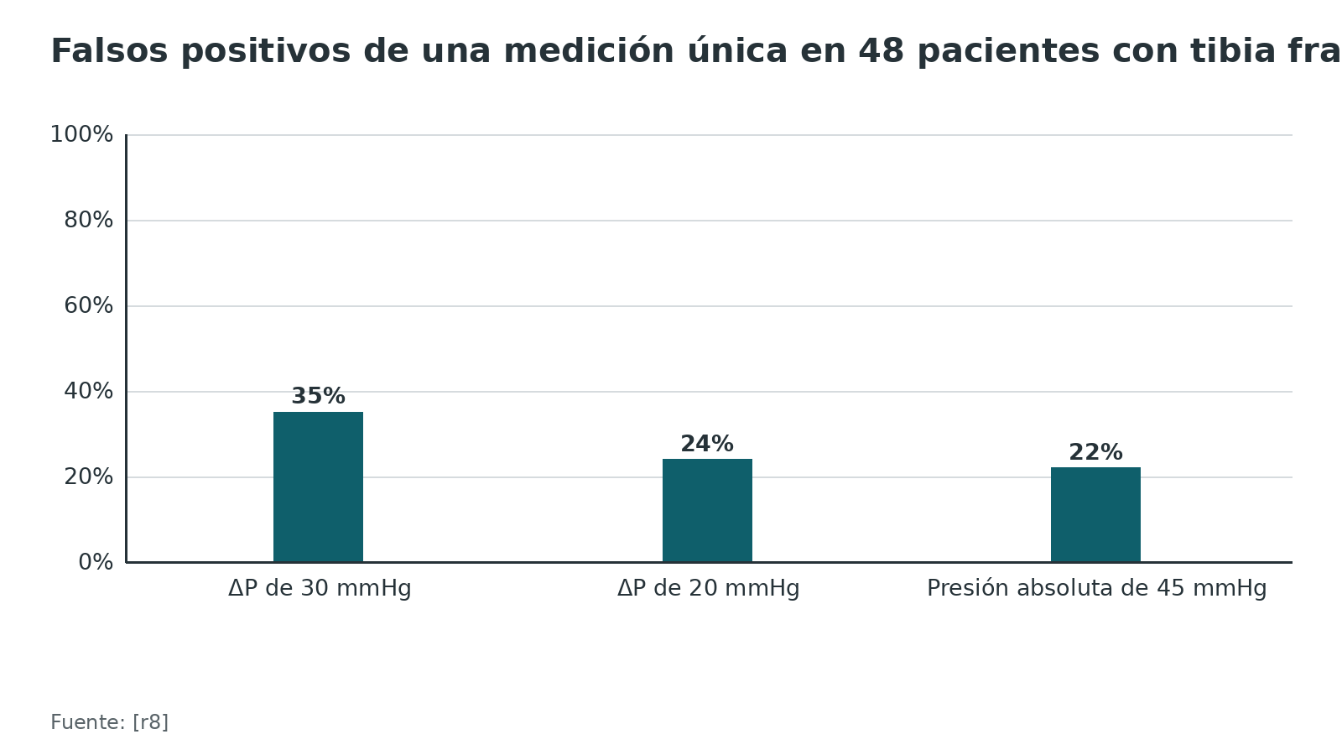
Figura 7. Pacientes sin síndrome con al menos una lectura que cumple el criterio (19 fracturas aisladas) [r46]
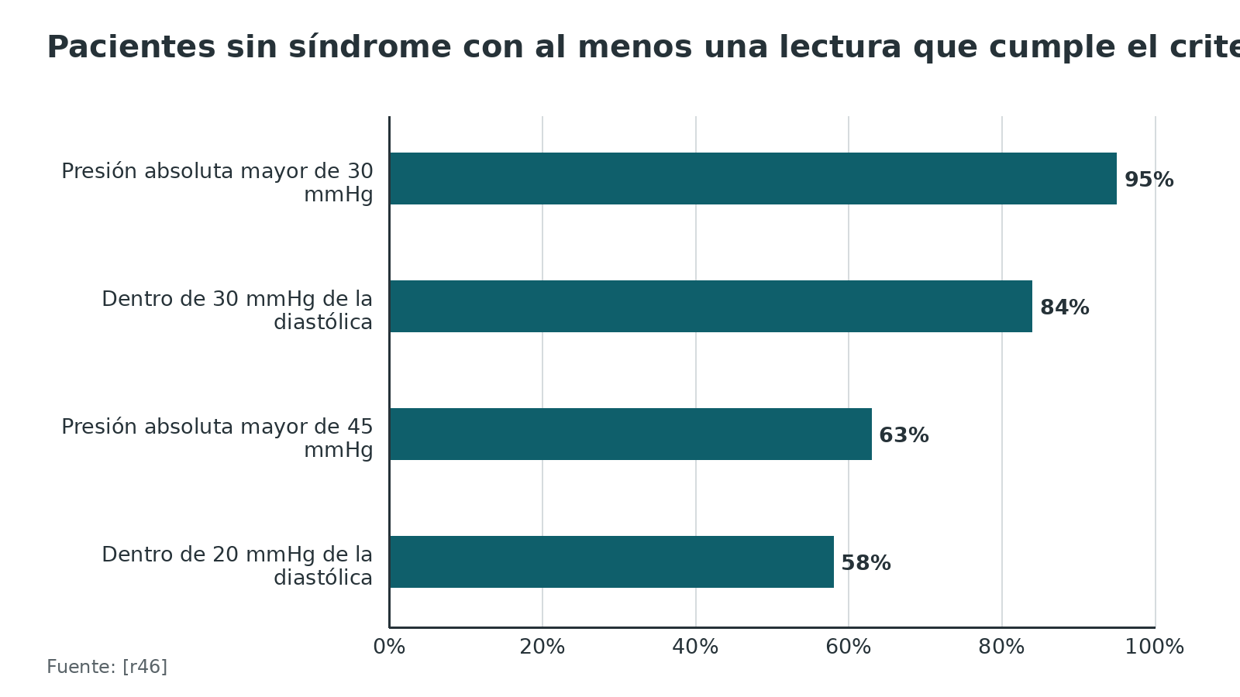
Figura 8. Monitoreo continuo con ΔP bajo 30 mmHg en fractura diafisaria de tibia (850 pacientes) [r7]
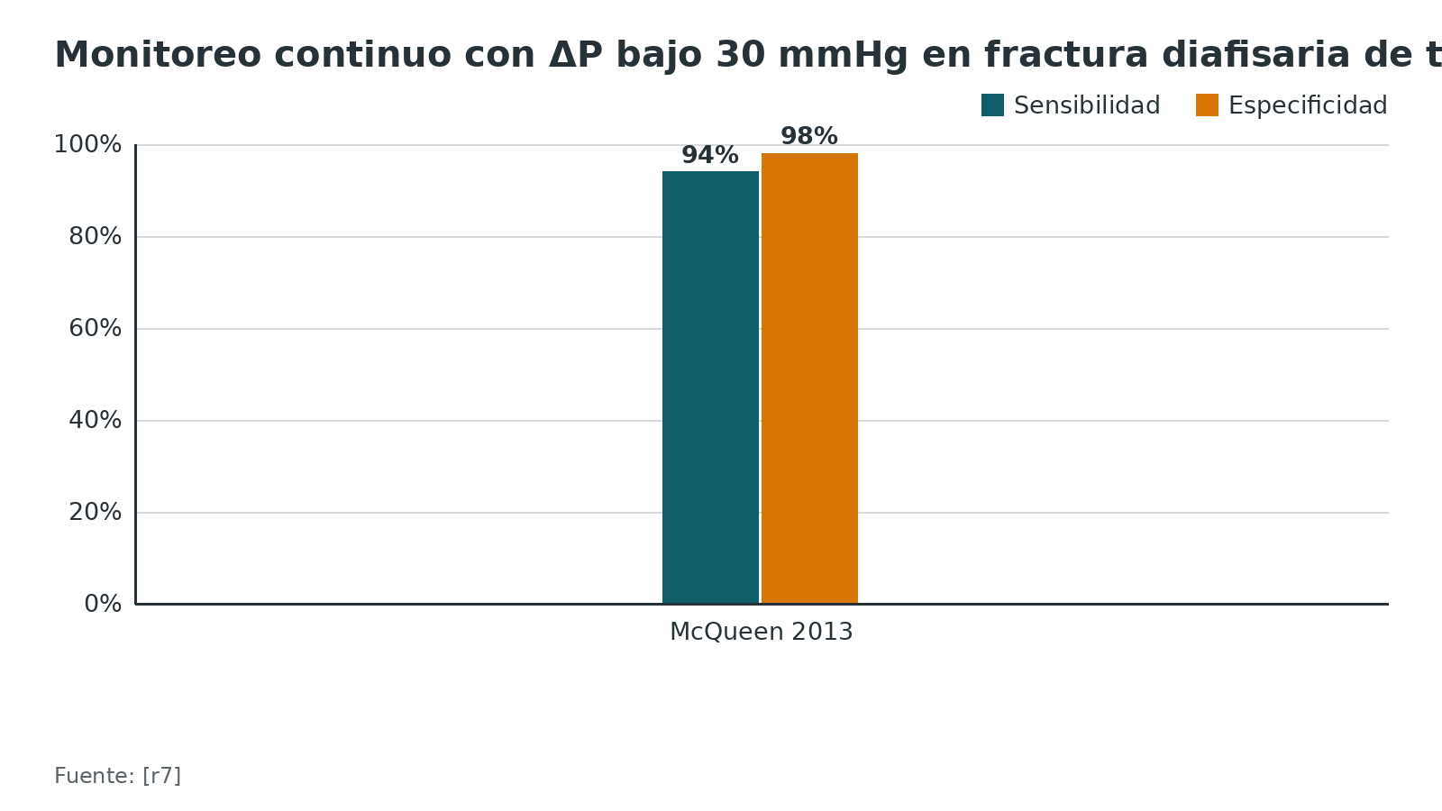
Referencias de este bloque
[r1] Nousiainen MT, editor. Compartment syndrome in the leg. AO Surgery Reference. AO Foundation. Consultado el 7 de octubre de 2026. (web-oficial · acceso abierto) https://surgeryreference.aofoundation.org/cmf/reconstruction/further-reading/compartment-syndrome-in-the-leg
[r2] American Academy of Orthopaedic Surgeons. Management of Acute Compartment Syndrome: Evidence-Based Clinical Practice Guideline. Rosemont (IL): AAOS; 2025 Nov 18 (actualiza la edición de 2018, publicada con METRC). (guia · acceso abierto) https://www.aaos.org/globalassets/quality-and-practice-resources/acute-compartment-syndrome/2025-acs-rapid-update/acs-cpg-2025.pdf
[r7] McQueen MM, Duckworth AD, Aitken SA, Court-Brown CM. The estimated sensitivity and specificity of compartment pressure monitoring for acute compartment syndrome. J Bone Joint Surg Am. 2013;95(8):673-7. (cohorte · acceso resumen) https://doi.org/10.2106/JBJS.K.01731
[r8] Whitney A, O'Toole RV, Hui E, Sciadini MF, Pollak AN, Manson TT, et al. Do one-time intracompartmental pressure measurements have a high false-positive rate in diagnosing compartment syndrome?. J Trauma Acute Care Surg. 2014;76(2):479-83. (cohorte · acceso resumen) https://doi.org/10.1097/TA.0b013e3182aaa63e
[r10] Kungwengwe G, Donnachie D, Tong K, Bodansky D. Post-fasciotomy complications in lower extremity acute compartment syndrome: a systematic review and proportional meta-analysis. Eur J Orthop Surg Traumatol. 2025;35(1):69. (RS-MA · acceso resumen) https://doi.org/10.1007/s00590-025-04186-8
[r11] Zhang D, Janssen SJ, Tarabochia M, von Keudell A, Chen N. Risk factors for death and amputation in acute leg compartment syndrome. Eur J Orthop Surg Traumatol. 2020;30(2):359-365. (cohorte · acceso resumen) https://doi.org/10.1007/s00590-019-02563-8
[r12] British Orthopaedic Association. BOASt: Diagnosis and Management of Compartment Syndrome of the Extremities. Londres: BOA; publicada en julio de 2014, actualizada en julio de 2025. (guia · acceso abierto) https://www.boa.ac.uk/resource/boast-10-pdf.html
[r14] Heckman MM, Whitesides TE Jr, Grewe SR, Rooks MD. Compartment pressure in association with closed tibial fractures. The relationship between tissue pressure, compartment, and the distance from the site of the fracture. J Bone Joint Surg Am. 1994;76(9):1285-92. (serie · acceso resumen) https://doi.org/10.2106/00004623-199409000-00002
[r19] Large TM, Agel J, Holtzman DJ, Benirschke SK, Krieg JC. Interobserver Variability in the Measurement of Lower Leg Compartment Pressures. J Orthop Trauma. 2015;29(7):316-21. (serie · acceso resumen) https://doi.org/10.1097/BOT.0000000000000317
[r30] Whitesides TE, Haney TC, Morimoto K, Harada H. Tissue pressure measurements as a determinant for the need of fasciotomy. Clin Orthop Relat Res. 1975(113):43-51. (serie · acceso resumen) https://doi.org/10.1097/00003086-197511000-00007
[r44] Nelson JA. Compartment pressure measurements have poor specificity for compartment syndrome in the traumatized limb. J Emerg Med. 2013;44(5):1039-44. (revision · acceso resumen) https://doi.org/10.1016/j.jemermed.2012.09.040
[r45] McQueen MM, Court-Brown CM. Compartment monitoring in tibial fractures. The pressure threshold for decompression. J Bone Joint Surg Br. 1996;78(1):99-104. (cohorte · acceso resumen) https://pubmed.ncbi.nlm.nih.gov/8898137/
[r46] Prayson MJ, Chen JL, Hampers D, Vogt M, Fenwick J, Meredick R. Baseline compartment pressure measurements in isolated lower extremity fractures without clinical compartment syndrome. J Trauma. 2006;60(5):1037-40. (serie · acceso resumen) https://doi.org/10.1097/01.ta.0000215444.05928.2f
[r47] White TO, Howell GE, Will EM, Court-Brown CM, McQueen MM. Elevated intramuscular compartment pressures do not influence outcome after tibial fracture. J Trauma. 2003;55(6):1133-8. (cohorte · acceso resumen) https://doi.org/10.1097/01.TA.0000100822.13119.AD
[r48] Duckworth AD, McQueen MM. Continuous Intracompartmental Pressure Monitoring for Acute Compartment Syndrome. JBJS Essent Surg Tech. 2013;3(3):e13. (revision · acceso resumen) https://doi.org/10.2106/JBJS.ST.M.00023
[r49] Collinge C, Kuper M. Comparison of three methods for measuring intracompartmental pressure in injured limbs of trauma patients. J Orthop Trauma. 2010;24(6):364-8. (cohorte · acceso resumen) https://doi.org/10.1097/BOT.0b013e3181cb5866
[r50] Harris IA, Kadir A, Donald G. Continuous compartment pressure monitoring for tibia fractures: does it influence outcome?. J Trauma. 2006;60(6):1330-5; discussion 1335. (ECA · acceso resumen) https://doi.org/10.1097/01.ta.0000196001.03681.c3
[r51] Powell-Bowns MF, Littlechild JE, Yapp LZ, Faulkner AC, White TO, McQueen MM, et al. Tibial shaft fractures - to monitor or not? a multi-centre 2 year comparative study assessing the diagnosis of compartment syndrome in patients with tibial diaphyseal fractures. Injury. 2021;52(10):3111-3116. (cohorte · acceso resumen) https://doi.org/10.1016/j.injury.2021.06.010

Imágenes y métodos no invasivos: qué aportan y qué no
No hay una imagen que confirme el síndrome. La guía AAOS, por consenso, no reconoce ninguna modalidad diagnóstica distinta de la presión directa y los hallazgos clínicos que guíe la decisión de operar [r2]. Las radiografías sirven para la fractura asociada, no para este diagnóstico (práctica habitual / opinión experta).
Espectroscopía de infrarrojo cercano (NIRS). En 86 pacientes con lesión grave de la pierna y 23 controles, los valores medios de saturación fueron de 72 % a 78 % en las piernas lesionadas; los 7 miembros con síndrome tuvieron al menos un compartimento con valores 3 % o más por debajo del compartimento de referencia sano [r52]. Faltaron datos en muchos momentos [r52]. En otro estudio de 185 pacientes, los datos útiles de NIRS estuvieron disponibles una mediana de 9,1 % del tiempo esperado, frente a 87,6 % para la presión intramuscular [r53]. Una revisión de métodos no invasivos considera que las tecnologías basadas en NIRS son las más prometedoras, a la espera de ensayos clínicos [r54].
Panorama general. Hay muchos métodos en circulación: una revisión sistemática contó 38 no invasivos y 35 invasivos en 51 artículos, y parte de la premisa de que hoy no existe un método diagnóstico confiable [r55].
Tabla 8. Métodos complementarios: estado de la evidencia [r2] [r53]
Método | Qué se sabe | Fuente
Presión intracompartimental | Evidencia moderada como ayuda diagnóstica y para descartar el síndrome con ΔP mayor de 30 mmHg | [r2]
NIRS | Datos útiles 9,1 % del tiempo frente a 87,6 % de la presión; las pérdidas de señal limitan su uso | [r53]
Mioglobinuria y troponina | Evidencia limitada como ayuda en trauma de miembro inferior | [r2]
Lactato de la vena femoral | Evidencia moderada en isquemia aguda durante embolectomía | [r2]

Figura 9. Porcentaje del tiempo esperado con datos útiles (185 pacientes con lesión de la pierna) [r53]
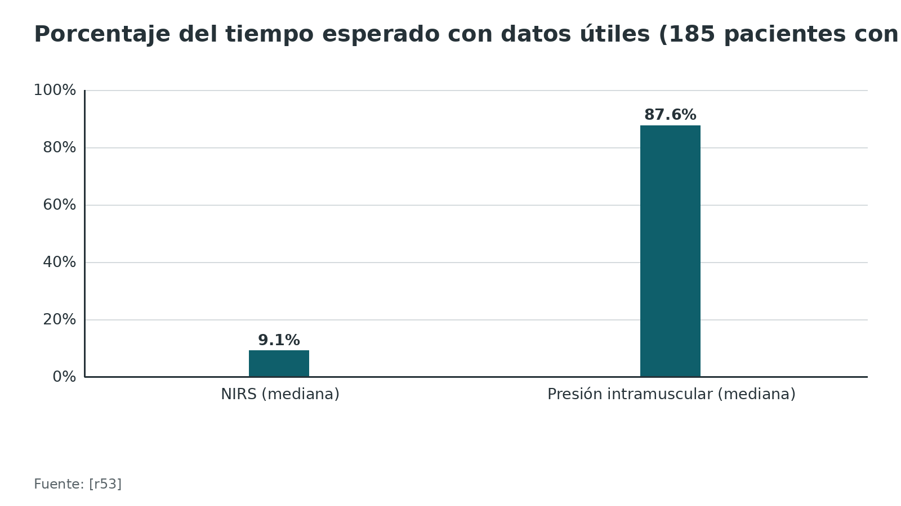
Referencias de este bloque
[r2] American Academy of Orthopaedic Surgeons. Management of Acute Compartment Syndrome: Evidence-Based Clinical Practice Guideline. Rosemont (IL): AAOS; 2025 Nov 18 (actualiza la edición de 2018, publicada con METRC). (guia · acceso abierto) https://www.aaos.org/globalassets/quality-and-practice-resources/acute-compartment-syndrome/2025-acs-rapid-update/acs-cpg-2025.pdf
[r52] Shuler MS, Roskosky M, Kinsey T, Glaser D, Reisman W, Ogburn C, et al. Continual near-infrared spectroscopy monitoring in the injured lower limb and acute compartment syndrome: an FDA-IDE trial. Bone Joint J. 2018;100-B(6):787-797. (cohorte · acceso resumen) https://doi.org/10.1302/0301-620X.100B6.BJJ-2017-0736.R3
[r53] Schmidt AH, Bosse MJ, Obremskey WT, O'Toole RV, Carroll EA, Stinner DJ, et al. Continuous Near-Infrared Spectroscopy Demonstrates Limitations in Monitoring the Development of Acute Compartment Syndrome in Patients with Leg Injuries. J Bone Joint Surg Am. 2018;100(19):1645-1652. (cohorte · acceso resumen) https://doi.org/10.2106/JBJS.17.01495
[r54] Walters TJ, Kottke MA, Hargens AR, Ryan KL. Noninvasive diagnostics for extremity compartment syndrome following traumatic injury: A state-of-the-art review. J Trauma Acute Care Surg. 2019;87(1S Suppl 1):S59-S66. (revision · acceso resumen) https://doi.org/10.1097/TA.0000000000002284
[r55] Mortensen SJ, Vora MM, Mohamadi A, Wright CL, Hanna P, Lechtig A, et al. Diagnostic Modalities for Acute Compartment Syndrome of the Extremities: A Systematic Review. JAMA Surg. 2019;154(7):655-665. (RS-MA · acceso resumen) https://doi.org/10.1001/jamasurg.2019.1050

Algoritmo de decisión ante un miembro de riesgo
El esquema resume el recorrido común de las guías BOAST y AAOS. Es una ayuda de estudio y no reemplaza la decisión del consultor [r12][r2].
Algoritmo. Sospecha de síndrome compartimental agudo en un miembro [r1] [r12] [r2] [r48]
# | Tipo | Paso | Siguiente
1 | Inicio | Lesión de riesgo (fractura, aplastamiento, reperfusión, inmovilización prolongada) o dolor que crece [r1] | continuar → Retirar vendajes circulares y férulas que aprieten; documentar hora, dolor y analgésicos [r12]
2 | Acción | Retirar vendajes circulares y férulas que aprieten; documentar hora, dolor y analgésicos [r12] | continuar → ¿El examen es confiable (paciente despierto, sin bloqueo regional que lo anule)? [r2]
3 | Decisión | ¿El examen es confiable (paciente despierto, sin bloqueo regional que lo anule)? [r2] | sí → ¿Los signos clínicos están presentes, son dudosos o están ausentes? [r12]; no → Medir la presión de los compartimentos sospechosos con presión arterial simultánea, o monitorizar de forma continua; revisión por un cirujano senior [r2][r12]
4 | Decisión | ¿Los signos clínicos están presentes, son dudosos o están ausentes? [r12] | presentes → Miembro elevado y vendajes liberados; reevaluar antes de 30 minutos y después cada hora, con examen documentado [r12]; dudosos → Medir la presión de los compartimentos sospechosos con presión arterial simultánea, o monitorizar de forma continua; revisión por un cirujano senior [r2][r12]; ausentes → Seguimiento clínico seriado hasta descartar el síndrome [r12]
5 | Acción | Miembro elevado y vendajes liberados; reevaluar antes de 30 minutos y después cada hora, con examen documentado [r12] | continuar → ¿Persisten o progresan los signos?
6 | Decisión | ¿Persisten o progresan los signos? | sí → ¿Presentación tardía con daño irreversible (músculo necrótico, mioglobinuria, insuficiencia renal)? [r2]; no → Seguimiento clínico seriado hasta descartar el síndrome [r12]
7 | Acción | Medir la presión de los compartimentos sospechosos con presión arterial simultánea, o monitorizar de forma continua; revisión por un cirujano senior [r2][r12] | continuar → ¿Diastólica menos compartimento menor de 30 mmHg, o presión absoluta mayor de 40 mmHg? [r12]
8 | Decisión | ¿Diastólica menos compartimento menor de 30 mmHg, o presión absoluta mayor de 40 mmHg? [r12] | sí → ¿Presentación tardía con daño irreversible (músculo necrótico, mioglobinuria, insuficiencia renal)? [r2]; no → Seguir monitorizando 24 horas o hasta que la presión baje de forma sostenida y el ΔP suba [r48]
9 | Acción | Seguir monitorizando 24 horas o hasta que la presión baje de forma sostenida y el ΔP suba [r48] | continuar → Seguimiento clínico seriado hasta descartar el síndrome [r12]
10 | Decisión | ¿Presentación tardía con daño irreversible (músculo necrótico, mioglobinuria, insuficiencia renal)? [r2] | sí → No operar por reflejo: decisión de 2 consultores, evaluación y protección renal; fijación que no viole el compartimento [r12][r2]; no → Fasciotomía urgente de todos los compartimentos comprometidos; con signos claros no se espera a la presión [r1][r12]
11 | Fin | No operar por reflejo: decisión de 2 consultores, evaluación y protección renal; fijación que no viole el compartimento [r12][r2] | —
12 | Acción | Fasciotomía urgente de todos los compartimentos comprometidos; con signos claros no se espera a la presión [r1][r12] | continuar → Tras la fasciotomía: cirugía plástica dentro de 24 horas y reexploración dentro de 72 horas [r12]
13 | Fin | Tras la fasciotomía: cirugía plástica dentro de 24 horas y reexploración dentro de 72 horas [r12] | —
14 | Fin | Seguimiento clínico seriado hasta descartar el síndrome [r12] | —

Referencias de este bloque
[r1] Nousiainen MT, editor. Compartment syndrome in the leg. AO Surgery Reference. AO Foundation. Consultado el 7 de octubre de 2026. (web-oficial · acceso abierto) https://surgeryreference.aofoundation.org/cmf/reconstruction/further-reading/compartment-syndrome-in-the-leg
[r2] American Academy of Orthopaedic Surgeons. Management of Acute Compartment Syndrome: Evidence-Based Clinical Practice Guideline. Rosemont (IL): AAOS; 2025 Nov 18 (actualiza la edición de 2018, publicada con METRC). (guia · acceso abierto) https://www.aaos.org/globalassets/quality-and-practice-resources/acute-compartment-syndrome/2025-acs-rapid-update/acs-cpg-2025.pdf
[r12] British Orthopaedic Association. BOASt: Diagnosis and Management of Compartment Syndrome of the Extremities. Londres: BOA; publicada en julio de 2014, actualizada en julio de 2025. (guia · acceso abierto) https://www.boa.ac.uk/resource/boast-10-pdf.html
[r48] Duckworth AD, McQueen MM. Continuous Intracompartmental Pressure Monitoring for Acute Compartment Syndrome. JBJS Essent Surg Tech. 2013;3(3):e13. (revision · acceso resumen) https://doi.org/10.2106/JBJS.ST.M.00023

Tratamiento: de los primeros 30 minutos a la fasciotomía
Los primeros 30 minutos. Con síntomas o signos del síndrome, la guía BOAST pide soltar vendajes circulares y férulas hasta ver la piel, elevar el miembro y volver a examinar antes de 30 minutos [r12]. Mientras tanto se registran la dosis y el ritmo de los analgésicos, porque el aumento del requerimiento es un dato clínico [r12]. En el paciente obnubilado la guía AAOS pide mantener una perfusión adecuada y evitar la hipotensión [r2].
Cuándo operar. Diagnosticado el síndrome, la descompresión quirúrgica debe ser inmediata [r12]. Con signos clínicos ya presentes no se pierde tiempo midiendo la presión [r1]. Según BOAST, se abren a cielo abierto todos los compartimentos afectados, se retira el músculo que no es viable y el protocolo operatorio deja constancia, compartimento por compartimento, de cómo se veía cada estructura y de qué se desbridó [r12].
¿Qué tan rápido? La evidencia discrepa.
- En la serie clásica de 66 casos, la fasciotomía en menos de 12 horas dio función normal en 68 % de las extremidades frente a 8 % de las tardías, con complicaciones de 4,5 % frente a 54 % [r9].
- En lesión arterial del miembro inferior reparada, hacer la fasciotomía dentro de las 8 horas posteriores a la reparación se asoció con amputación de 8,5 % frente a 24,6 % [r27].
- Un metaanálisis de 2025 de 11 estudios asoció la fasciotomía en menos de 6 horas con menos amputación (OR 0,31) [r10].
- En 546 pacientes con síndrome en la pierna, el tiempo hasta la fasciotomía no se asoció ni con muerte ni con amputación [r11]; en 103 casos tampoco se asoció con mal resultado [r56].
- En antebrazo, una demora de más de 6 horas se asoció con complicaciones (p = 0,018) [r24].
- En la encuesta de la OTA, los expertos coincidieron en operar lo antes razonable, dentro de 2 horas [r40].
Todos son datos observacionales con definiciones distintas de "tarde"; la lectura prudente es operar sin demora una vez confirmado [r12][r40].
Qué abrir. La guía BOAST recomienda la descompresión de 2 incisiones y 4 compartimentos en la pierna [r12]. La guía AAOS, por consenso, considera que la técnica (una o 2 incisiones, ubicación) importa menos que lograr la descompresión completa [r2]; para el cirujano con poca experiencia se recomienda la técnica de 2 incisiones [r2].
Presentación tardía con daño irreversible. La guía AAOS recomienda, por consenso, no hacer fasciotomía en el adulto con evidencia de daño neuromuscular o vascular irreversible, y estabilizar la fractura con técnicas que no violen el compartimento (fijación externa o yeso) [r2]. La guía BOAST pide que decidan 2 consultores y admite el manejo no quirúrgico con evaluación y protección renal [r12]. En 5 pacientes con fasciotomía retrasada más de 35 horas, 4 requirieron amputación y 1 murió [r35]. Una incisión pequeña para ver si hay músculo viable puede ser razonable; si hay músculo necrótico, no se prolonga la incisión [r2].
Fractura asociada. La guía AAOS 2025 da evidencia limitada a favor de fijar (externa o interna) para la estabilización inicial de los huesos largos con síndrome que requiere fasciotomía [r2]. 5 estudios de baja calidad metodológica mostraron beneficio o ausencia de diferencia al fijar de forma interna antes o al cierre de la fasciotomía; en uno, la infección fue de 13 % tanto en la fijación temprana como en la tardía [r2]. En una fractura abierta de tibia con pérdida de partes blandas, la literatura recomienda fijación definitiva y cobertura dentro de 7 días de la lesión [r1].
Rabdomiólisis y riñón. La guía BOAST incluye la evaluación y la protección renal [r12]. No hay ensayos aleatorizados que comparen solo líquidos intravenosos con líquidos más bicarbonato o manitol [r34]. Sin dato verificable aquí sobre volúmenes de líquidos.
Después de la cirugía. La guía BOAST pide hablar con cirugía plástica dentro de las 24 horas y reexplorar dentro de las 72 horas, con un plan documentado para las partes blandas [r12]. El cierre y la cobertura se detallan en el bloque de técnica.
Tabla 9. Tiempo hasta la fasciotomía: resultados que discrepan [r9] [r10] [r11] [r27] [r56]
Estudio | Comparación | Hallazgo
Sheridan y Matsen 1976 (66 casos) | Menos de 12 horas frente a tardía | Función normal 68 % frente a 8 % [r9]
Farber 2012 (612 pacientes, lesión arterial) | Hasta 8 horas frente a más de 8 horas tras reparar | Amputación 8,5 % frente a 24,6 % [r27]
Kungwengwe 2025 (metaanálisis) | Menos de 6 horas frente a más | OR de amputación 0,31 [r10]
Zhang 2020 (546 pacientes) | Tiempo desde la lesión hasta la fasciotomía | Sin asociación con muerte ni amputación [r11]
Lin 2024 (103 casos) | Fasciotomía tardía | Sin asociación con mal resultado [r56]

Referencias de este bloque
[r1] Nousiainen MT, editor. Compartment syndrome in the leg. AO Surgery Reference. AO Foundation. Consultado el 7 de octubre de 2026. (web-oficial · acceso abierto) https://surgeryreference.aofoundation.org/cmf/reconstruction/further-reading/compartment-syndrome-in-the-leg
[r2] American Academy of Orthopaedic Surgeons. Management of Acute Compartment Syndrome: Evidence-Based Clinical Practice Guideline. Rosemont (IL): AAOS; 2025 Nov 18 (actualiza la edición de 2018, publicada con METRC). (guia · acceso abierto) https://www.aaos.org/globalassets/quality-and-practice-resources/acute-compartment-syndrome/2025-acs-rapid-update/acs-cpg-2025.pdf
[r9] Sheridan GW, Matsen FA 3rd. Fasciotomy in the treatment of the acute compartment syndrome. J Bone Joint Surg Am. 1976;58(1):112-5. (serie · acceso resumen) https://pubmed.ncbi.nlm.nih.gov/1249096/
[r10] Kungwengwe G, Donnachie D, Tong K, Bodansky D. Post-fasciotomy complications in lower extremity acute compartment syndrome: a systematic review and proportional meta-analysis. Eur J Orthop Surg Traumatol. 2025;35(1):69. (RS-MA · acceso resumen) https://doi.org/10.1007/s00590-025-04186-8
[r11] Zhang D, Janssen SJ, Tarabochia M, von Keudell A, Chen N. Risk factors for death and amputation in acute leg compartment syndrome. Eur J Orthop Surg Traumatol. 2020;30(2):359-365. (cohorte · acceso resumen) https://doi.org/10.1007/s00590-019-02563-8
[r12] British Orthopaedic Association. BOASt: Diagnosis and Management of Compartment Syndrome of the Extremities. Londres: BOA; publicada en julio de 2014, actualizada en julio de 2025. (guia · acceso abierto) https://www.boa.ac.uk/resource/boast-10-pdf.html
[r24] Duckworth AD, Mitchell SE, Molyneux SG, White TO, Court-Brown CM, McQueen MM. Acute compartment syndrome of the forearm. J Bone Joint Surg Am. 2012;94(10):e63. (cohorte · acceso resumen) https://doi.org/10.2106/JBJS.K.00837
[r27] Farber A, Tan TW, Hamburg NM, Kalish JA, Joglar F, Onigman T, et al. Early fasciotomy in patients with extremity vascular injury is associated with decreased risk of adverse limb outcomes: a review of the National Trauma Data Bank. Injury. 2012;43(9):1486-91. (cohorte · acceso resumen) https://doi.org/10.1016/j.injury.2011.06.006
[r34] Chavez LO, Leon M, Einav S, Varon J. Beyond muscle destruction: a systematic review of rhabdomyolysis for clinical practice. Crit Care. 2016;20(1):135. (RS-MA · acceso resumen) https://doi.org/10.1186/s13054-016-1314-5
[r35] Finkelstein JA, Hunter GA, Hu RW. Lower limb compartment syndrome: course after delayed fasciotomy. J Trauma. 1996;40(3):342-4. (serie · acceso resumen) https://doi.org/10.1097/00005373-199603000-00002
[r40] Collinge CA, Attum B, Lebus GF, Tornetta P 3rd, Obremskey W, Ahn J, et al. Acute Compartment Syndrome: An Expert Survey of Orthopaedic Trauma Association Members. J Orthop Trauma. 2018;32(5):e181-e184. (serie · acceso resumen) https://doi.org/10.1097/BOT.0000000000001128
[r56] Lin Z, Hou Z, Guo J, Lin Y, Zhang Y. Risk factors for poor outcomes in patients with acute lower leg compartment syndrome: a retrospective study of 103 cases. J Orthop Surg Res. 2024;19(1):252. (cohorte · acceso resumen) https://doi.org/10.1186/s13018-024-04719-7

Técnica quirúrgica: abordajes, estructuras en riesgo y cierre
> Apoyo de estudio para entender la lógica del procedimiento. No sustituye al tutor ni al manual de la institución. Los pasos que no tienen estudio detrás se rotulan «práctica habitual / opinión experta».
Idea madre. Se abren todos los compartimentos comprometidos, en toda su longitud, con la piel abierta también. Una descompresión parcial no cumple su función y obliga a revisar [r2][r12]. En heridos de guerra, la revisión de la fasciotomía se asoció con mayor extirpación de músculo (35 % frente a 9 %) y mayor mortalidad (20 % frente a 6 %); el compartimento anterior y el profundo de la pierna fueron los que más quedaron sin abrir [r13].
Pierna: 2 incisiones, 4 compartimentos.
1. Posición: decúbito supino, con la pierna accesible por ambos lados (práctica habitual / opinión experta).
2. Medial: se palpa el borde posteromedial de la tibia y se traza la incisión longitudinal 2 cm por detrás de él [r1].
3. Sobre la fascia, el despegamiento se hace hacia anterior, hasta el borde de la tibia; así la vena safena y el nervio safeno quedan protegidos [r1].
4. En ese nivel el posterior profundo está cerca de la piel: su fascia se libera hacia arriba y hacia abajo, por debajo del sóleo, con atención al paquete tibial posterior [r1].
5. Sin cambiar de incisión, el posterior superficial se libera con un corte longitudinal de su fascia, paralelo al borde de la tibia y 2 cm por detrás [r1].
6. Lateral: incisión longitudinal 2 cm por delante del peroné, larga como los compartimentos; cae más o menos sobre el tabique que separa el anterior del lateral [r1].
7. La fascia del anterior se abre de punta a punta, en la línea media entre el tabique y la cresta tibial, cuidando los nervios cutáneos [r1].
8. La del lateral se abre siguiendo el eje del peroné, con la tijera orientada hacia el maléolo lateral para no lesionar el peroneo superficial; en la parte distal de la herida hay que buscar y proteger sus ramas [r1].
9. Cómo saber que quedó completa: todos los compartimentos abiertos en toda su longitud y el músculo que abomba por la herida (práctica habitual / opinión experta); se documenta el aspecto y la viabilidad de cada estructura y se desbrida lo no viable [r12].
Pierna: incisión única parafibular. Todo se hace desde fuera: una incisión que va del cuello del peroné al maléolo lateral permite liberar los 4 compartimentos sin abrir la cara medial [r1]. Los nervios en juego son el peroneo común, arriba, donde rodea el peroné, y el peroneo superficial, abajo [r1]. El paso crítico es el posterior profundo: se desinserta el sóleo del peroné, se lo lleva hacia atrás y se abre esa fascia; si queda la duda de que se liberó, se mide la presión [r1]. Un truco útil: al flexionar y extender el dedo gordo se ve moverse el flexor largo y se ubica el compartimento profundo [r1]. Matsen informó que este abordaje daba una descompresión eficiente y completa [r57].
¿Cuál elegir? La fibulectomía con fasciotomía, descrita en cirugía vascular, está contraindicada en trauma [r1]. En un estudio con catéter de mecha, la doble incisión fue más fácil, rápida y segura que la fibulectomía parcial [r58]. La guía BOAST recomienda 2 incisiones y 4 compartimentos [r12]; la AAOS dice que lo importante es la descompresión completa [r2].
Antebrazo.
1. Volar: la incisión arranca en la muñeca sobre el túnel carpiano y el canal de Guyon, se curva hacia radial en el tercio medio y regresa hacia cubital en el tercio proximal; si hace falta más campo, cruza el codo [r36].
2. Esa misma incisión libera el mediano en el túnel carpiano y el cubital en el canal de Guyon [r36].
3. Dorsal, por vía cubital: la piel se abre siguiendo el borde subcutáneo del cúbito, sobre la línea olécranon-estiloides cubital, y en profundidad se entra entre el cubital anterior y el cubital posterior; si se prolonga mucho hacia distal, cuidado con la rama dorsal del nervio cubital [r36].
4. Con un antebrazo muy edematoso que no se podrá cerrar, la AO sugiere desplazar la incisión sobre el compartimento extensor vecino, para que lo que quede abierto descanse sobre músculo [r36].
5. Para el espacio profundo volar, en 10 cadáveres el abordaje cubital (entre el cubital anterior y el flexor superficial) fue simple y causó la menor lesión iatrogénica; en el dorso, la línea media entre el extensor común de los dedos y el radial corto [r59].
Muslo, mano y pie. En el muslo, 86 % de las fasciotomías de una revisión se hizo por una sola incisión, y no hay datos suficientes para comparar 1 frente a 2 [r37]. En la mano, las incisiones se diseñan para descomprimir los compartimentos tenar, hipotenar e interóseos y el túnel carpiano [r38]. En el pie, la guía BOAST exige una justificación documentada del plan porque no hay consenso [r12]; una revisión sistemática de 2025 concluye que la fasciotomía es el tratamiento estándar pero no hay evidencia para decidir el número ni la ubicación de las incisiones [r60].
Cierre: la herida se deja abierta y se cierra en un segundo tiempo. Abierta la fascia, la piel tiende a retraerse; para frenarlo, la AO propone pasar lazos elásticos entre grapas, que acercan los bordes y aun así dejan crecer al músculo edematoso, y cubrir la herida mientras tanto con presión negativa o con gasas húmedas con suero [r1]. En la reintervención, el cierre primario solo procede si el edema cedió; ante cualquier duda se prefiere injerto de piel parcial o colgajo [r1].
Qué dice la evidencia sobre el método de cierre.
- La guía AAOS da evidencia limitada a favor de la presión negativa: menos días hasta el cierre (9 frente a 14) y menos injerto de piel en el miembro inferior (17 % frente a 44 %) [r2].
- En un ensayo aleatorizado de 50 pacientes, el cierre con presión negativa tardó más que con la técnica de lazos y costó mucho más: 135 euros diarios frente a 14 euros [r61].
- En 101 pacientes, necesitó injerto 38,2 % con presión negativa, 16,7 % con lazos y 67,6 % con relleno de gasas [r62].
- Una revisión de 16 estudios de técnicas de dermatotracción informó que la mayoría cerró las heridas en menos de 10 días en promedio [r63].
- Las heridas de fasciotomía dejan secuelas a largo plazo: 77 % de 60 pacientes tuvo sensibilidad alterada en el borde de la cicatriz [r64].
Errores típicos del residente.
Tabla 10. Errores frecuentes y su consecuencia [r1] [r13] [r36]
Error | Consecuencia | Fuente
No abrir un compartimento (sobre todo el anterior o el profundo) | Necesidad de revisar; en guerra, 4 veces más mortalidad con la revisión | [r13]
Liberar mal el posterior profundo por la vía parafibular | Descompresión incompleta; confirmar con presión si hay dudas | [r1]
Lesionar el nervio peroneo superficial en el tercio distal | Pérdida de sensibilidad en el dorso del pie | [r1]
Pasar por la cara medial sin despegar hacia delante | Lesión de la safena y su nervio | [r1]
Cerrar la piel con tensión cuando el edema no cedió | La AO desaconseja el cierre primario si se sospecha edema persistente; existen opciones de cobertura secundaria | [r1]
Enyesar en forma circular antes del cierre de la piel en el antebrazo | Riesgo de síndrome persistente | [r36]

Figura 10. Injerto de piel según el manejo de la herida de fasciotomía de la pierna (101 pacientes) [r62]
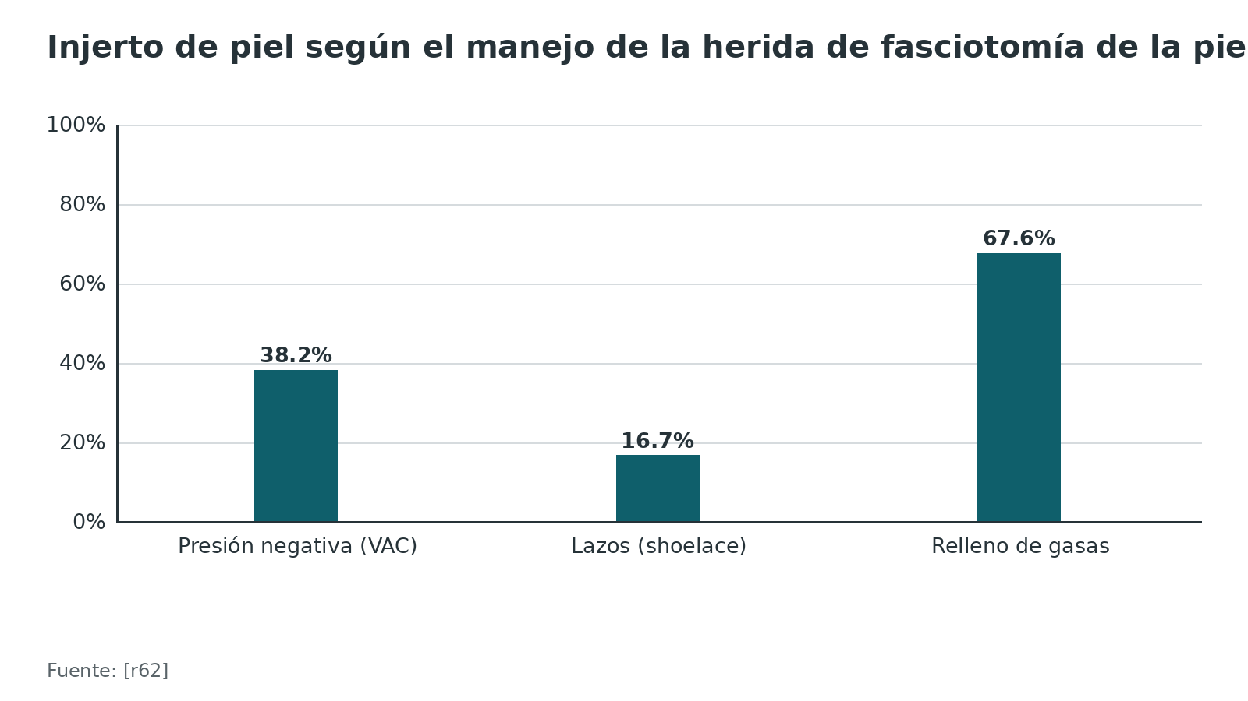
Figura 11. Injerto de piel en fasciotomía del miembro inferior: presión negativa frente a curaciones convencionales (guía AAOS) [r2]
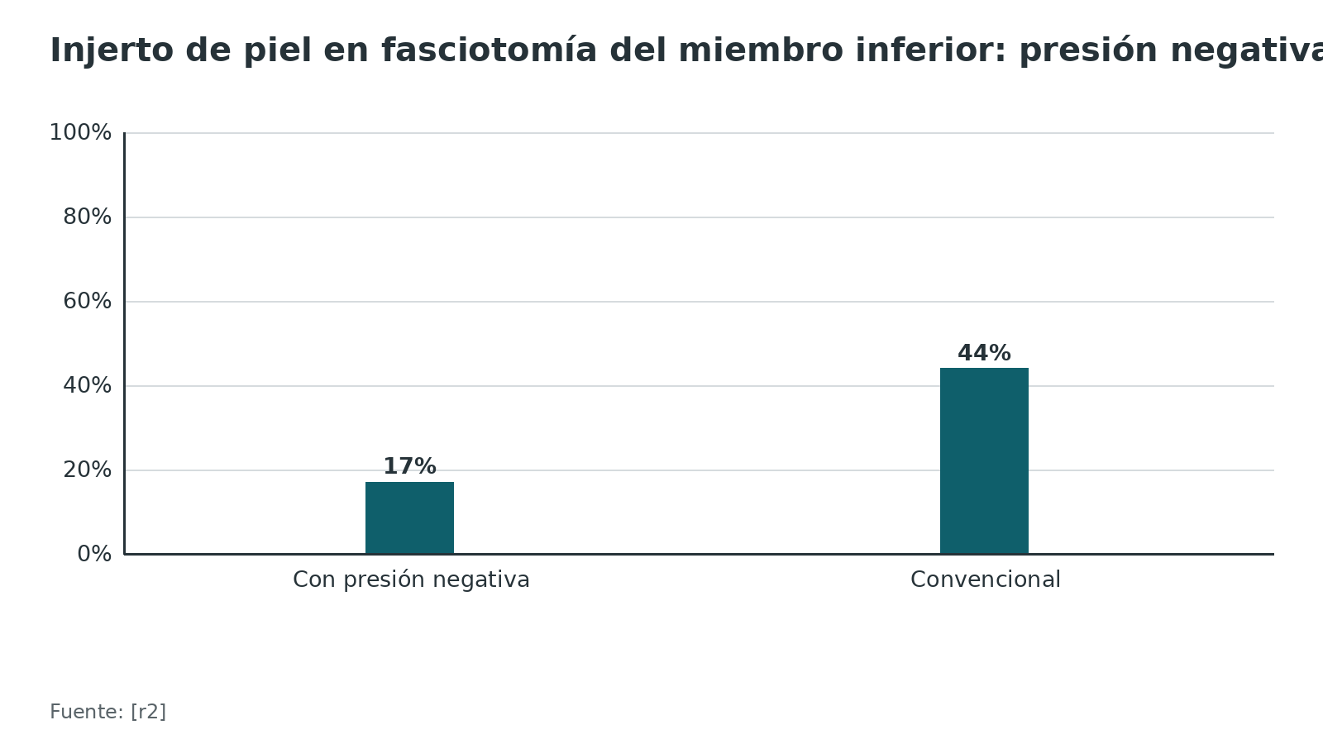
Figura 12. Costo diario medio del tratamiento de la herida (ensayo aleatorizado de 50 pacientes) [r61]
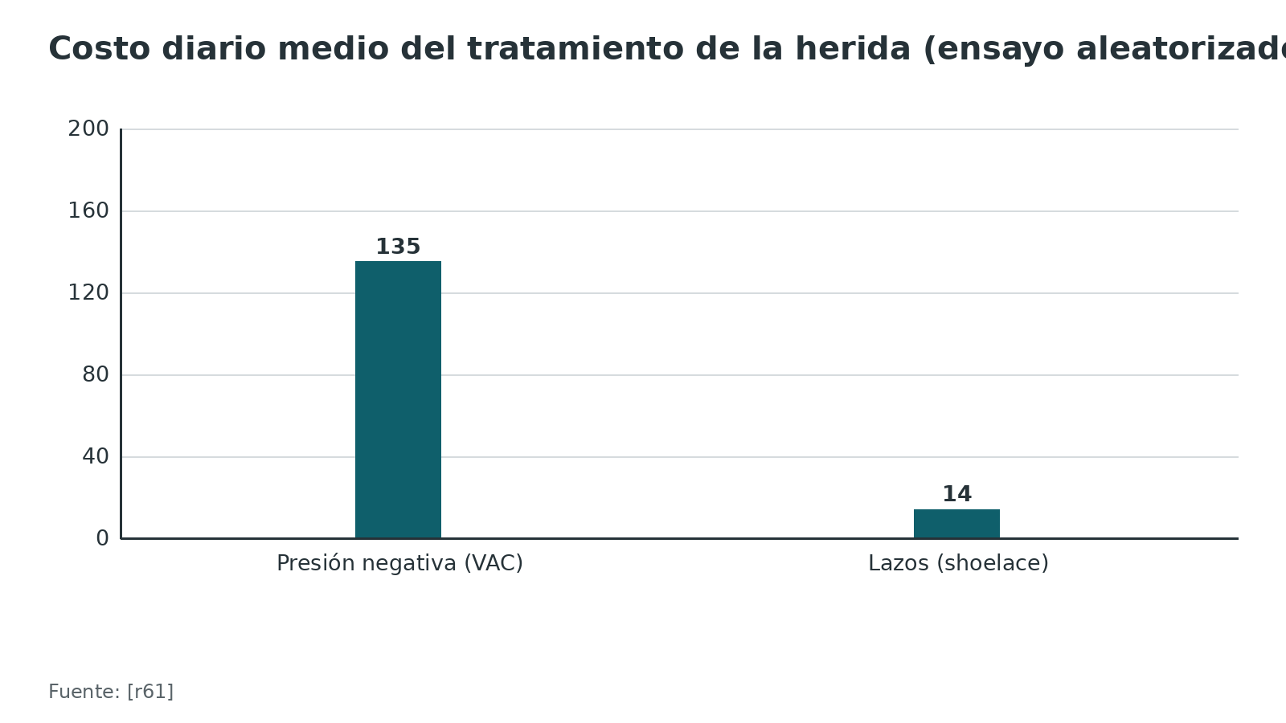
Referencias de este bloque
[r1] Nousiainen MT, editor. Compartment syndrome in the leg. AO Surgery Reference. AO Foundation. Consultado el 7 de octubre de 2026. (web-oficial · acceso abierto) https://surgeryreference.aofoundation.org/cmf/reconstruction/further-reading/compartment-syndrome-in-the-leg
[r2] American Academy of Orthopaedic Surgeons. Management of Acute Compartment Syndrome: Evidence-Based Clinical Practice Guideline. Rosemont (IL): AAOS; 2025 Nov 18 (actualiza la edición de 2018, publicada con METRC). (guia · acceso abierto) https://www.aaos.org/globalassets/quality-and-practice-resources/acute-compartment-syndrome/2025-acs-rapid-update/acs-cpg-2025.pdf
[r12] British Orthopaedic Association. BOASt: Diagnosis and Management of Compartment Syndrome of the Extremities. Londres: BOA; publicada en julio de 2014, actualizada en julio de 2025. (guia · acceso abierto) https://www.boa.ac.uk/resource/boast-10-pdf.html
[r13] Ritenour AE, Dorlac WC, Fang R, Woods T, Jenkins DH, Flaherty SF, et al. Complications after fasciotomy revision and delayed compartment release in combat patients. J Trauma. 2008;64(2 Suppl):S153-61; discussion S161-2. (cohorte · acceso resumen) https://doi.org/10.1097/TA.0b013e3181607750
[r36] Lambert S, editor. Compartment syndrome in the arm. AO Surgery Reference. AO Foundation. Consultado el 7 de octubre de 2026. (web-oficial · acceso abierto) https://surgeryreference.aofoundation.org/orthopedic-trauma/adult-trauma/further-reading/compartment-syndrome-arm
[r37] Ojike NI, Roberts CS, Giannoudis PV. Compartment syndrome of the thigh: a systematic review. Injury. 2010;41(2):133-6. (RS-MA · acceso resumen) https://doi.org/10.1016/j.injury.2009.03.016
[r38] Oak NR, Abrams RA. Compartment Syndrome of the Hand. Orthop Clin North Am. 2016;47(3):609-16. (revision · acceso resumen) https://doi.org/10.1016/j.ocl.2016.03.006
[r57] Matsen FA 3rd, Winquist RA, Krugmire RB Jr. Diagnosis and management of compartmental syndromes. J Bone Joint Surg Am. 1980;62(2):286-91. (serie · acceso resumen) https://pubmed.ncbi.nlm.nih.gov/7358759/
[r58] Mubarak SJ, Owen CA. Double-incision fasciotomy of the leg for decompression in compartment syndromes. J Bone Joint Surg Am. 1977;59(2):184-7. (serie · acceso resumen) https://pubmed.ncbi.nlm.nih.gov/15455478/
[r59] Ronel DN, Mtui E, Nolan WB 3rd. Forearm compartment syndrome: anatomical analysis of surgical approaches to the deep space. Plast Reconstr Surg. 2004;114(3):697-705. (serie · acceso resumen) https://doi.org/10.1097/01.prs.0000130967.42426.23
[r60] Tapia-Nañez M, de Leon-Gutierrez H, Alvarez-Villalobos NA, Gutierrez-de-la-O J, Vilchez-Cavazos JF, Teran-Garza R, et al. Foot compartment syndrome treatment: a systematic review. Int Orthop. 2025;49(9):2239-2249. (RS-MA · acceso resumen) https://doi.org/10.1007/s00264-025-06566-5
[r61] Kakagia D, Karadimas EJ, Drosos G, Ververidis A, Trypsiannis G, Verettas D. Wound closure of leg fasciotomy: comparison of vacuum-assisted closure versus shoelace technique. A randomised study. Injury. 2014;45(5):890-3. (ECA · acceso resumen) https://doi.org/10.1016/j.injury.2012.02.002
[r62] Lutnick E, Chernov D, Bousleiman J, Bah M, Riley R, Nader ND, et al. Time to Wound Closure in Lower Extremity Fasciotomy: A Retrospective and Systematic Review. J Am Acad Orthop Surg Glob Res Rev. 2025;9(12):e25.00096. (RS-MA · acceso resumen) https://doi.org/10.5435/JAAOSGlobal-D-25-00096
[r63] Obuh OO, Esomu EO, Sydney RO. Suturing Dermatotraction Techniques in Closing Fasciotomy Wounds: A Systematic Review. Cureus. 2023;15(4):e37550. (RS-MA · acceso resumen) https://doi.org/10.7759/cureus.37550
[r64] Fitzgerald AM, Gaston P, Wilson Y, Quaba A, McQueen MM. Long-term sequelae of fasciotomy wounds. Br J Plast Surg. 2000;53(8):690-3. (serie · acceso resumen) https://doi.org/10.1054/bjps.2000.3444

Complicaciones: de la herida a la amputación
Muerte y amputación. Un metaanálisis de 2025 con 11 estudios y 2.504 pacientes encontró una mortalidad postfasciotomía agrupada de 7,7 % (IC 95 % de 4,6 a 11,5) y una amputación de 10,5 % (IC 95 % de 7,8 a 13,5) [r10]. La lesión vascular aumentó las probabilidades de amputación (OR 1,88) [r10]. En 546 pacientes de 2 centros de trauma, murió 6,6 % y 9,5 % sufrió amputación durante la internación [r11]. En una serie de 40 fasciotomías de pierna, la mortalidad fue de 15 % y la edad fue el único factor predictivo significativo [r28]. Estas cifras mezclan poblaciones y no son iguales entre sí.
Lo que más pesa en el mal resultado. En 103 casos, la lesión arterial fue un factor de riesgo independiente de mal resultado (OR 66,2; IC 95 % de 10,5 a 415,6, un intervalo muy amplio) [r56]. En el estudio de 546 pacientes, la edad, la comorbilidad, el potasio alto, la hemoglobina baja y el lactato alto se asociaron con muerte [r11].
Retraso y fasciotomía incompleta. En heridos de guerra, la fasciotomía después de la evacuación se asoció con mayor amputación (31 % frente a 15 %) y mortalidad (19 % frente a 5 %) [r13]. Con la revisión de la fasciotomía la mortalidad fue 20 % frente a 6 % [r13]. En antebrazo, complicaciones en 1 de cada 3 pacientes, asociadas a un mayor tiempo hasta la fasciotomía [r24].
Contractura isquémica de Volkmann. Es el final del músculo isquémico: se atrofia, se retrae y bloquea las articulaciones por encima y por debajo del compartimento [r1]. Hovius y Ultee subrayan que se evita con medidas sencillas, como vigilar las lesiones de alto riesgo y reparar el vaso o descomprimir en cuanto aparecen síntomas [r65].
Antebrazo. En una revisión de 12 artículos con 84 casos, la complicación más común fue el déficit neurológico, en 21 %; 61 % de los casos con datos de herida necesitó injerto de piel [r25].
Secuelas de la herida de fasciotomía. En 60 pacientes, 77 % tuvo alteración de la sensibilidad en el borde de la herida, 40 % piel seca y escamosa, 33 % prurito y 13 % úlceras recurrentes; 28 % cambió de pasatiempos y 12 % de ocupación [r64].
Función a largo plazo. En pacientes operados por síndrome compartimental de la pierna, con y sin politrauma, 15,4 % refería dolor en reposo y 26,9 % dolor al esfuerzo; los extensores dorsales del lado lesionado tuvieron menor torque y trabajo [r66].
Calidad de vida. Pasado más de un año, los pacientes con síndrome de pierna refirieron más problemas que los controles en las dimensiones del EQ-5D, aunque su salud global autopercibida no difirió de forma significativa [r67]. Quienes cerraron la herida antes se sentían mejor [r67].
Síndrome por opioides y riñón. En una serie de 74 pacientes, el grupo con síndrome relacionado con opioides tuvo creatina quinasa máxima media de 224.000 U/L, estancia mediana de 27 días y hemodiálisis en 88 % [r5].
Pie. Sin dato verificable sobre tasas de complicación del síndrome compartimental del pie en las fuentes abiertas aquí; la revisión de 2013 destaca que los signos son menos fiables en el pie y que el diagnóstico puede retrasarse [r39].
Tabla 11. Complicaciones del síndrome compartimental agudo: tasas de las fuentes principales [r10] [r11] [r25]
Complicación | Tasa | Población | Fuente
Mortalidad postfasciotomía | 7,7 % (IC 95 % de 4,6 a 11,5) | Metaanálisis de 8 estudios en pierna | [r10]
Amputación | 10,5 % (IC 95 % de 7,8 a 13,5) | Metaanálisis de 10 estudios en pierna | [r10]
Muerte hospitalaria | 6,6 % | 546 pacientes, pierna | [r11]
Amputación hospitalaria | 9,5 % | 546 pacientes, pierna | [r11]
Déficit neurológico | 21 % | 84 casos de antebrazo | [r25]
Injerto de piel | 61 % | Casos de antebrazo con datos de herida | [r25]

Figura 13. Mortalidad y amputación tras fasciotomía de la pierna según 3 estudios [r10] [r11] [r28]
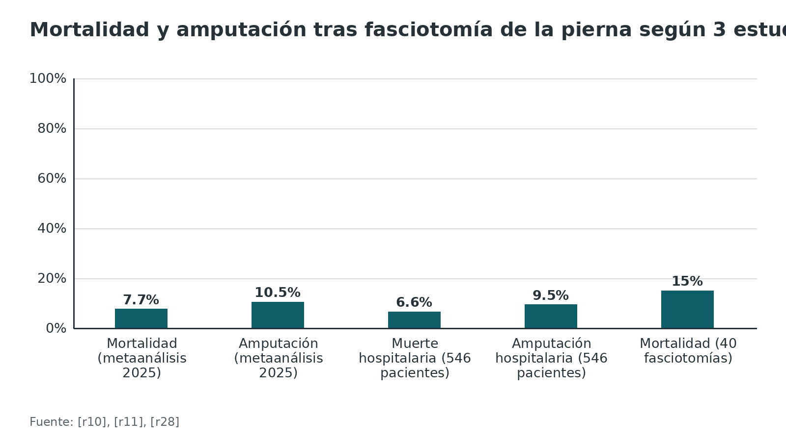
Figura 14. Secuelas de la herida de fasciotomía en 60 pacientes [r64]
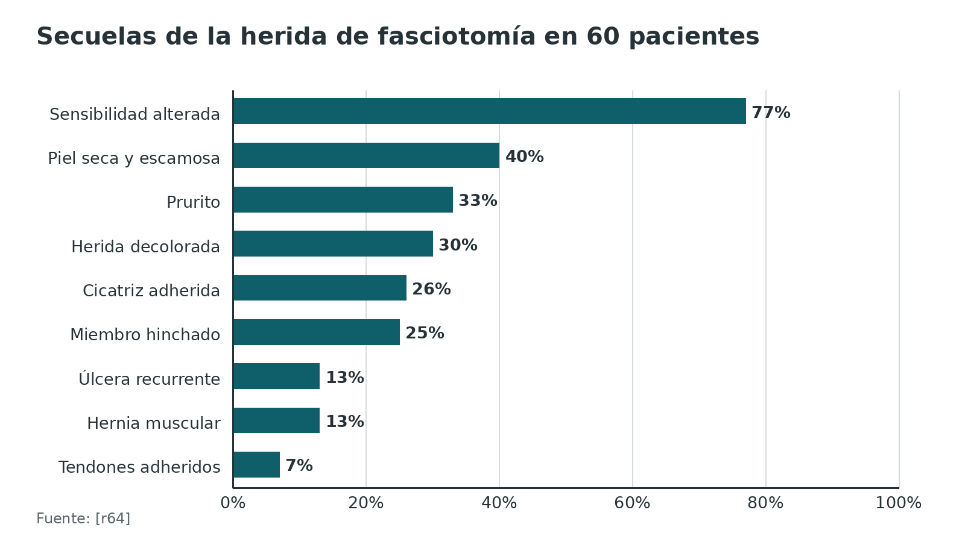
Figura 15. Mortalidad en heridos de guerra según haya habido revisión de la fasciotomía [r13]
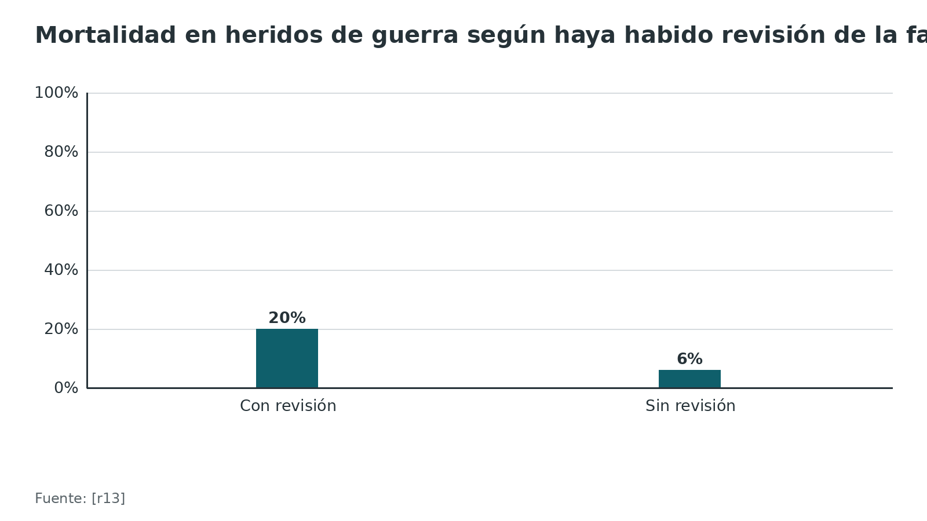
Referencias de este bloque
[r1] Nousiainen MT, editor. Compartment syndrome in the leg. AO Surgery Reference. AO Foundation. Consultado el 7 de octubre de 2026. (web-oficial · acceso abierto) https://surgeryreference.aofoundation.org/cmf/reconstruction/further-reading/compartment-syndrome-in-the-leg
[r5] Rao SS, Mawn JG, Lobaton GO, Puvanesarajah V, Amin RM, Humbyrd CJ, et al. Opioid-related compartment syndrome and associated morbidity. Injury. 2019;50(8):1429-1432. (cohorte · acceso resumen) https://doi.org/10.1016/j.injury.2019.06.013
[r10] Kungwengwe G, Donnachie D, Tong K, Bodansky D. Post-fasciotomy complications in lower extremity acute compartment syndrome: a systematic review and proportional meta-analysis. Eur J Orthop Surg Traumatol. 2025;35(1):69. (RS-MA · acceso resumen) https://doi.org/10.1007/s00590-025-04186-8
[r11] Zhang D, Janssen SJ, Tarabochia M, von Keudell A, Chen N. Risk factors for death and amputation in acute leg compartment syndrome. Eur J Orthop Surg Traumatol. 2020;30(2):359-365. (cohorte · acceso resumen) https://doi.org/10.1007/s00590-019-02563-8
[r13] Ritenour AE, Dorlac WC, Fang R, Woods T, Jenkins DH, Flaherty SF, et al. Complications after fasciotomy revision and delayed compartment release in combat patients. J Trauma. 2008;64(2 Suppl):S153-61; discussion S161-2. (cohorte · acceso resumen) https://doi.org/10.1097/TA.0b013e3181607750
[r24] Duckworth AD, Mitchell SE, Molyneux SG, White TO, Court-Brown CM, McQueen MM. Acute compartment syndrome of the forearm. J Bone Joint Surg Am. 2012;94(10):e63. (cohorte · acceso resumen) https://doi.org/10.2106/JBJS.K.00837
[r25] Kalyani BS, Fisher BE, Roberts CS, Giannoudis PV. Compartment syndrome of the forearm: a systematic review. J Hand Surg Am. 2011;36(3):535-43. (RS-MA · acceso resumen) https://doi.org/10.1016/j.jhsa.2010.12.007
[r28] Heemskerk J, Kitslaar P. Acute compartment syndrome of the lower leg: retrospective study on prevalence, technique, and outcome of fasciotomies. World J Surg. 2003;27(6):744-7. (serie · acceso resumen) https://doi.org/10.1007/s00268-003-6691-7
[r39] Dodd A, Le I. Foot compartment syndrome: diagnosis and management. J Am Acad Orthop Surg. 2013;21(11):657-64. (revision · acceso resumen) https://doi.org/10.5435/JAAOS-21-11-657
[r56] Lin Z, Hou Z, Guo J, Lin Y, Zhang Y. Risk factors for poor outcomes in patients with acute lower leg compartment syndrome: a retrospective study of 103 cases. J Orthop Surg Res. 2024;19(1):252. (cohorte · acceso resumen) https://doi.org/10.1186/s13018-024-04719-7
[r64] Fitzgerald AM, Gaston P, Wilson Y, Quaba A, McQueen MM. Long-term sequelae of fasciotomy wounds. Br J Plast Surg. 2000;53(8):690-3. (serie · acceso resumen) https://doi.org/10.1054/bjps.2000.3444
[r65] Hovius SE, Ultee J. Volkmann's ischemic contracture. Prevention and treatment. Hand Clin. 2000;16(4):647-57. (revision · acceso resumen) https://pubmed.ncbi.nlm.nih.gov/11117054/
[r66] Frink M, Klaus AK, Kuther G, Probst C, Gosling T, Kobbe P, et al. Long term results of compartment syndrome of the lower limb in polytraumatised patients. Injury. 2007;38(5):607-13. (serie · acceso resumen) https://doi.org/10.1016/j.injury.2006.12.021
[r67] Giannoudis PV, Nicolopoulos C, Dinopoulos H, Ng A, Adedapo S, Kind P. The impact of lower leg compartment syndrome on health related quality of life. Injury. 2002;33(2):117-21. (serie · acceso resumen) https://doi.org/10.1016/s0020-1383(01)00073-0

Pronóstico: lo que cambia el tiempo y la edad
El resultado clásico. En 66 casos tratados con fasciotomía, la intervención en menos de 12 horas desde el inicio dio función normal en 68 % de las extremidades, y solo 8 % de las operadas tarde tuvo función normal [r9]. Las complicaciones fueron de 4,5 % con fasciotomía temprana y de 54 % con la tardía [r9]. No hubo diferencia entre la técnica abierta y la cerrada [r9].
Lesión vascular. Entre 612 pacientes con lesión arterial y fasciotomía, los operados en las primeras 8 horas tras la reparación tuvieron menos amputación (8,5 % frente a 24,6 %) y menos infección (6,6 % frente a 14,5 %) [r27]. En el análisis multivariable, la fasciotomía temprana se asoció con un riesgo de amputación 4 veces menor (OR 0,26) [r27].
Lo que discrepa. El metaanálisis de 2025 asoció la fasciotomía en menos de 6 horas con menor amputación (OR 0,31) [r10]. 2 estudios retrospectivos no hallaron asociación entre el tiempo y el resultado: uno en 546 pacientes [r11] y otro en 103 [r56]. Las diferencias pueden venir de cómo se define el inicio y el resultado malo; ninguna de estas fuentes es un ensayo aleatorizado.
El niño. En una revisión sistemática de 12 estudios con 233 niños, 85 % logró recuperación funcional completa, aun con fasciotomías hechas después de 24 horas o más [r68]. En una serie de 36 casos, más de 90 % recuperó la función completa con diagnóstico temprano y tratamiento rápido [r15].
La función a largo plazo. En el seguimiento, los pacientes operados por síndrome de pierna tuvieron menor fuerza de extensores dorsales y dolor en reposo en 15,4 % y al esfuerzo en 26,9 % [r66]. Sin dato verificable aquí sobre cuántos regresan a su actividad previa.
Figura 16. Función normal tras fasciotomía según el momento (66 casos, serie clásica) [r9]
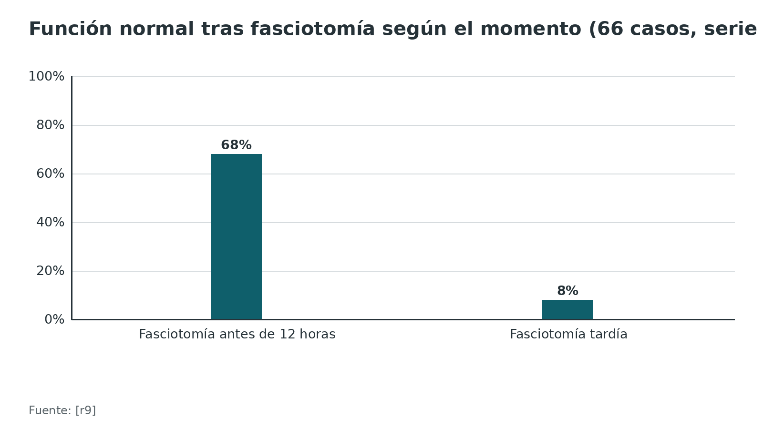
Figura 17. Complicaciones según el momento de la fasciotomía (66 casos, serie clásica) [r9]
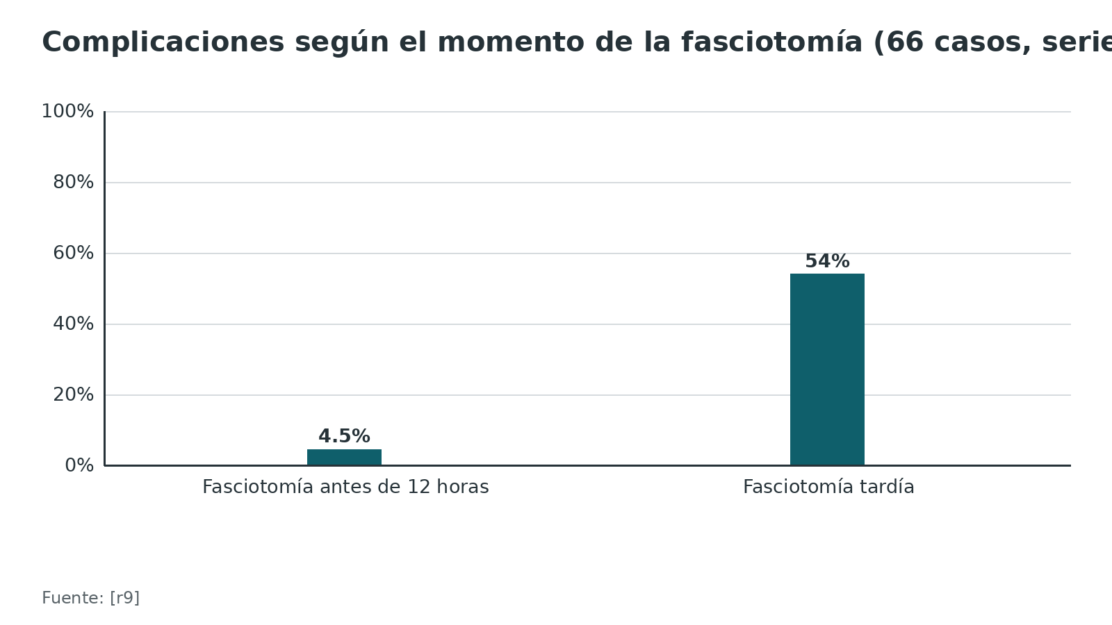
Figura 18. Amputación en lesión arterial del miembro inferior según el momento de la fasciotomía (612 pacientes) [r27]
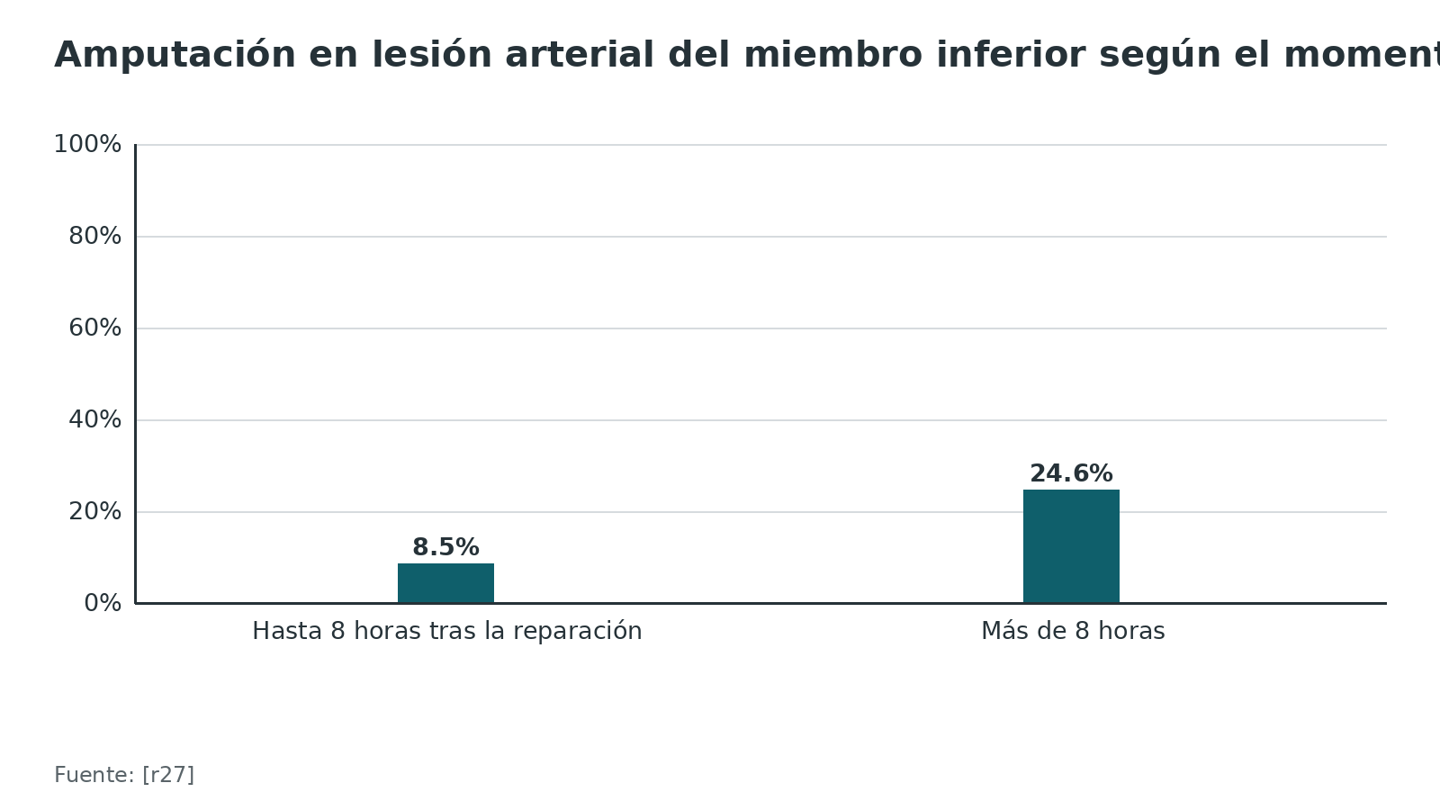
Referencias de este bloque
[r9] Sheridan GW, Matsen FA 3rd. Fasciotomy in the treatment of the acute compartment syndrome. J Bone Joint Surg Am. 1976;58(1):112-5. (serie · acceso resumen) https://pubmed.ncbi.nlm.nih.gov/1249096/
[r10] Kungwengwe G, Donnachie D, Tong K, Bodansky D. Post-fasciotomy complications in lower extremity acute compartment syndrome: a systematic review and proportional meta-analysis. Eur J Orthop Surg Traumatol. 2025;35(1):69. (RS-MA · acceso resumen) https://doi.org/10.1007/s00590-025-04186-8
[r11] Zhang D, Janssen SJ, Tarabochia M, von Keudell A, Chen N. Risk factors for death and amputation in acute leg compartment syndrome. Eur J Orthop Surg Traumatol. 2020;30(2):359-365. (cohorte · acceso resumen) https://doi.org/10.1007/s00590-019-02563-8
[r15] Bae DS, Kadiyala RK, Waters PM. Acute compartment syndrome in children: contemporary diagnosis, treatment, and outcome. J Pediatr Orthop. 2001;21(5):680-8. (serie · acceso resumen) https://pubmed.ncbi.nlm.nih.gov/11521042/
[r27] Farber A, Tan TW, Hamburg NM, Kalish JA, Joglar F, Onigman T, et al. Early fasciotomy in patients with extremity vascular injury is associated with decreased risk of adverse limb outcomes: a review of the National Trauma Data Bank. Injury. 2012;43(9):1486-91. (cohorte · acceso resumen) https://doi.org/10.1016/j.injury.2011.06.006
[r56] Lin Z, Hou Z, Guo J, Lin Y, Zhang Y. Risk factors for poor outcomes in patients with acute lower leg compartment syndrome: a retrospective study of 103 cases. J Orthop Surg Res. 2024;19(1):252. (cohorte · acceso resumen) https://doi.org/10.1186/s13018-024-04719-7
[r66] Frink M, Klaus AK, Kuther G, Probst C, Gosling T, Kobbe P, et al. Long term results of compartment syndrome of the lower limb in polytraumatised patients. Injury. 2007;38(5):607-13. (serie · acceso resumen) https://doi.org/10.1016/j.injury.2006.12.021
[r68] Lin JS, Samora JB. Pediatric acute compartment syndrome: a systematic review and meta-analysis. J Pediatr Orthop B. 2020;29(1):90-96. (RS-MA · acceso resumen) https://doi.org/10.1097/BPB.0000000000000593

Poblaciones especiales: niño, paciente inconsciente y analgesia regional
El niño. Es una entidad distinta de la del adulto [r16]. En su lugar se usan las 3 A: ansiedad, agitación y requerimiento analgésico creciente, que permiten detectarlo antes [r16][r17]. En 36 casos de 33 niños, las 5 P resultaron poco confiables y los 10 pacientes con acceso a analgesia controlada por el paciente o administrada por enfermería mostraron un aumento de su requerimiento [r15]. La revisión de 2026 añade que los niños tienen presiones basales de compartimento mayores que los adultos, por lo que la presión exige una interpretación propia para la edad [r17].
- Causas: en niños, la fractura supracondílea domina en el antebrazo [r25]; en 233 niños de una revisión, la pierna fue el sitio en 60 % y el antebrazo en 27 %, y 75 % tenía fractura [r68].
- Síntomas: dolor en 88 % y parestesias en 32 % [r68].
- Riesgo en adolescentes con fractura de tibia: 23 % a partir de 14 años y 48 % si además fue accidente de tránsito (12 de 25) [r26].
- Pronóstico: en la revisión sistemática, 85 % logró recuperación funcional completa, y se sugiere considerar la fasciotomía aunque el tiempo desde la lesión sea largo [r68]. Sin fractura la demora diagnóstica es crítica y hay más mionecrosis [r17].
El paciente inconsciente u obnubilado. Sin examen confiable, la guía AAOS recomienda presión repetida o continua hasta diagnosticar o descartar el síndrome (consenso) [r2]. El mecanismo y las cirugías previas (reparación vascular, osteosíntesis) deben alertar; se vigila de cerca y se mantiene la perfusión, evitando la hipotensión [r2]. En un ensayo con 200 fracturas de tibia, en los inconscientes un ΔP menor de 30 mmHg fue el criterio de fasciotomía [r50]. En el paciente «encontrado caído» (por ejemplo por opioides) hay que distinguir síndrome de aplastamiento y síndrome compartimental, porque cambia el tratamiento [r33].
Analgesia regional y neuroaxial. La guía AAOS opina, por consenso, que la anestesia neuroaxial puede complicar el diagnóstico y que, si se usa, se examine con frecuencia o se mida la presión [r2]. La guía BOAST pide una decisión conjunta entre paciente, anestesiólogo y cirujano, con consentimiento documentado y una política que defina quién vigila después de operar [r12]. Una revisión sistemática de los bloqueos nerviosos periféricos tras fracturas de huesos largos halló solo 6 reportes de caso: 2 informaron retraso del diagnóstico y 4 no [r69]. Otra revisión halló también 6 casos y, en 5 de ellos, el dolor irruptivo, el que aparece aunque el bloqueo siga actuando, fue un buen indicador del síndrome [r70]. No hay ensayos aleatorizados ni consenso internacional [r70].
Síndrome de la pierna sana. En cirugía prolongada en litotomía, la prevención sin contaminar el campo consiste en devolver el miembro al nivel de la aurícula derecha [r29].
Referencias de este bloque
[r2] American Academy of Orthopaedic Surgeons. Management of Acute Compartment Syndrome: Evidence-Based Clinical Practice Guideline. Rosemont (IL): AAOS; 2025 Nov 18 (actualiza la edición de 2018, publicada con METRC). (guia · acceso abierto) https://www.aaos.org/globalassets/quality-and-practice-resources/acute-compartment-syndrome/2025-acs-rapid-update/acs-cpg-2025.pdf
[r12] British Orthopaedic Association. BOASt: Diagnosis and Management of Compartment Syndrome of the Extremities. Londres: BOA; publicada en julio de 2014, actualizada en julio de 2025. (guia · acceso abierto) https://www.boa.ac.uk/resource/boast-10-pdf.html
[r15] Bae DS, Kadiyala RK, Waters PM. Acute compartment syndrome in children: contemporary diagnosis, treatment, and outcome. J Pediatr Orthop. 2001;21(5):680-8. (serie · acceso resumen) https://pubmed.ncbi.nlm.nih.gov/11521042/
[r16] Livingston KS, Glotzbecker MP, Shore BJ. Pediatric Acute Compartment Syndrome. J Am Acad Orthop Surg. 2017;25(5):358-364. (revision · acceso resumen) https://doi.org/10.5435/JAAOS-D-15-00655
[r17] Candusso F, De Salvo S, Cabrioli C, Bari LJ, Facchi R, Lanari E, et al. Acute, chronic, and non-fracture-related compartment syndrome in children. A current concepts review. J Child Orthop. 2026 Sep 3:18632521261485657. Publicado en línea antes de impresión. (revision · acceso resumen) https://doi.org/10.1177/18632521261485657
[r25] Kalyani BS, Fisher BE, Roberts CS, Giannoudis PV. Compartment syndrome of the forearm: a systematic review. J Hand Surg Am. 2011;36(3):535-43. (RS-MA · acceso resumen) https://doi.org/10.1016/j.jhsa.2010.12.007
[r26] Shore BJ, Glotzbecker MP, Zurakowski D, Gelbard E, Hedequist DJ, Matheney TH. Acute compartment syndrome in children and teenagers with tibial shaft fractures: incidence and multivariable risk factors. J Orthop Trauma. 2013;27(11):616-21. (cohorte · acceso resumen) https://doi.org/10.1097/BOT.0b013e31828f949c
[r29] Nester M, Borrelli J Jr. Well Leg Compartment Syndrome: Pathophysiology, Prevention, and Treatment. J Clin Med. 2022;11(21):6448. (revision · acceso resumen) https://doi.org/10.3390/jcm11216448
[r33] Fernandez JJ, Smith SR. Traumatic Rhabdomyolysis: Crush Syndrome, Compartment Syndrome, and the 'Found Down' Patient. J Am Acad Orthop Surg. 2024;32(4):e166-e174. (revision · acceso resumen) https://doi.org/10.5435/JAAOS-D-23-00734
[r50] Harris IA, Kadir A, Donald G. Continuous compartment pressure monitoring for tibia fractures: does it influence outcome?. J Trauma. 2006;60(6):1330-5; discussion 1335. (ECA · acceso resumen) https://doi.org/10.1097/01.ta.0000196001.03681.c3
[r68] Lin JS, Samora JB. Pediatric acute compartment syndrome: a systematic review and meta-analysis. J Pediatr Orthop B. 2020;29(1):90-96. (RS-MA · acceso resumen) https://doi.org/10.1097/BPB.0000000000000593
[r69] Tran AA, Lee D, Fassihi SC, Smith E, Lee R, Siram G. A systematic review of the effect of regional anesthesia on diagnosis and management of acute compartment syndrome in long bone fractures. Eur J Trauma Emerg Surg. 2020;46(6):1281-1290. (RS-MA · acceso resumen) https://doi.org/10.1007/s00068-020-01320-5
[r70] Hilber N, Dodi A, Blumenthal S, Bruppacher H, Borgeat A, Aguirre J. The Impact of Regional Anesthesia in Masking Acute Compartment Syndrome after Limb Trauma. J Clin Med. 2024;13(6):1787. (RS-MA · acceso resumen) https://doi.org/10.3390/jcm13061787

Aspectos médico-legales y documentación
Qué muestran los reclamos. En 23 años de reclamos cerrados por mala práctica, hubo 19 reclamos con 16 pacientes y una responsabilidad total de 3,8 millones de dólares [r71]. 10 se resolvieron a favor del médico y el tiempo promedio hasta el cierre fue de 5,5 años [r71]. Los 6 casos con mala comunicación médico-paciente terminaron en pago de indemnización [r71]. Una fasciotomía hecha dentro de las 8 horas tras la primera presentación de síntomas se asoció siempre con una defensa exitosa [r71].
Otra base de datos, otra lectura. En 139 casos de una base de veredictos, 27 % se resolvió por acuerdo, 50 % a favor del acusado y 24 % a favor del demandante; el síndrome como complicación de una cirugía se asoció con más probabilidad de perder el juicio, y el retraso del diagnóstico o la amputación no cambiaron los veredictos [r72]. Bhattacharyya y DePasse no coinciden en el peso del retraso [r71][r72].
Qué hacer en la práctica. La guía BOAST fija el estándar: registro estandarizado, evaluación horaria con hallazgos presentes y ausentes, hora del examen, mecanismo, nivel de conciencia, estado neurovascular, dosis y ritmo de analgésicos, y revisión por un cirujano senior cuando la evaluación es inconclusa [r12]. Documentar la comunicación con el paciente es parte de la defensa (práctica habitual / opinión experta, apoyada en que la mala comunicación se asoció con pago de indemnización [r71]).
El sesgo de la fasciotomía defensiva. La propia guía AAOS admite que muchas fasciotomías se indican como prevención, y quizá por temor legal: al cirujano le pesa más el miedo a pasar por alto un caso [r2]. Es plausible que esto empuje al sobretratamiento cuando una presión parece alta y el examen es tranquilo, lo que coincide con la tasa de falsos positivos de una medición única [r8].
Referencias de este bloque
[r2] American Academy of Orthopaedic Surgeons. Management of Acute Compartment Syndrome: Evidence-Based Clinical Practice Guideline. Rosemont (IL): AAOS; 2025 Nov 18 (actualiza la edición de 2018, publicada con METRC). (guia · acceso abierto) https://www.aaos.org/globalassets/quality-and-practice-resources/acute-compartment-syndrome/2025-acs-rapid-update/acs-cpg-2025.pdf
[r8] Whitney A, O'Toole RV, Hui E, Sciadini MF, Pollak AN, Manson TT, et al. Do one-time intracompartmental pressure measurements have a high false-positive rate in diagnosing compartment syndrome?. J Trauma Acute Care Surg. 2014;76(2):479-83. (cohorte · acceso resumen) https://doi.org/10.1097/TA.0b013e3182aaa63e
[r12] British Orthopaedic Association. BOASt: Diagnosis and Management of Compartment Syndrome of the Extremities. Londres: BOA; publicada en julio de 2014, actualizada en julio de 2025. (guia · acceso abierto) https://www.boa.ac.uk/resource/boast-10-pdf.html
[r71] Bhattacharyya T, Vrahas MS. The medical-legal aspects of compartment syndrome. J Bone Joint Surg Am. 2004;86(4):864-8. (serie · acceso resumen) https://doi.org/10.2106/00004623-200404000-00029
[r72] DePasse JM, Sargent R, Fantry AJ, Bokshan SL, Palumbo MA, Daniels AH. Assessment of Malpractice Claims Associated With Acute Compartment Syndrome. J Am Acad Orthop Surg. 2017;25(6):e109-e113. (serie · acceso resumen) https://doi.org/10.5435/JAAOS-D-16-00460

Rehabilitación y seguimiento
Pierna y pie. La meta es un pie plantígrado: tobillo en neutro con una férula posterior bien acolchada o prolongando el fijador externo al pie, más aún si hubo daño muscular, porque la contractura acecha [r1]. Los dedos se estiran de forma pasiva para que no se rigidicen [r1]. Cerrada la herida empieza el trabajo de movilidad; cuándo fortalecer lo decide el cirujano según el hueso y las partes blandas [r1]. El equino es la contractura que más aparece, así que la AO pide controles frecuentes que aseguren la fisioterapia [r1].
Antebrazo y mano. Hasta cerrar la piel, codo, antebrazo y mano van en una férula en posición neutra; nada de yeso circular en esa etapa, porque el síndrome puede persistir, y con la piel cerrada cabe pensar en una férula dinámica [r36]. La movilidad activa de codo, muñeca y mano empieza en cuanto se pueda; si el paciente no colabora, el fisioterapeuta moviliza de forma pasiva [r36]. En la mano, la terapia debe empezar pronto, incluso antes del cierre de la herida; son críticos el cuidado de la herida, el manejo del edema y la férula [r38].
Cicatriz y piel. Las heridas de fasciotomía dejan secuelas de sensibilidad, de piel y de aspecto en muchos pacientes [r64]. En un estudio de calidad de vida, quienes decían que el aspecto de la herida era un problema tuvieron peor calidad de vida relacionada con la salud [r67].
Fuerza y seguimiento. En el seguimiento de pacientes con síndrome de pierna se documentaron déficits de fuerza de los extensores dorsales y dolor [r66]. Un seguimiento a largo plazo con evaluación de fuerza y dolor es razonable (práctica habitual / opinión experta).
Sin dato verificable aquí: protocolos de carga y de fortalecimiento con tiempos, ensayos de rehabilitación específicos tras fasciotomía y tasas de retorno al trabajo.
Referencias de este bloque
[r1] Nousiainen MT, editor. Compartment syndrome in the leg. AO Surgery Reference. AO Foundation. Consultado el 7 de octubre de 2026. (web-oficial · acceso abierto) https://surgeryreference.aofoundation.org/cmf/reconstruction/further-reading/compartment-syndrome-in-the-leg
[r36] Lambert S, editor. Compartment syndrome in the arm. AO Surgery Reference. AO Foundation. Consultado el 7 de octubre de 2026. (web-oficial · acceso abierto) https://surgeryreference.aofoundation.org/orthopedic-trauma/adult-trauma/further-reading/compartment-syndrome-arm
[r38] Oak NR, Abrams RA. Compartment Syndrome of the Hand. Orthop Clin North Am. 2016;47(3):609-16. (revision · acceso resumen) https://doi.org/10.1016/j.ocl.2016.03.006
[r64] Fitzgerald AM, Gaston P, Wilson Y, Quaba A, McQueen MM. Long-term sequelae of fasciotomy wounds. Br J Plast Surg. 2000;53(8):690-3. (serie · acceso resumen) https://doi.org/10.1054/bjps.2000.3444
[r66] Frink M, Klaus AK, Kuther G, Probst C, Gosling T, Kobbe P, et al. Long term results of compartment syndrome of the lower limb in polytraumatised patients. Injury. 2007;38(5):607-13. (serie · acceso resumen) https://doi.org/10.1016/j.injury.2006.12.021
[r67] Giannoudis PV, Nicolopoulos C, Dinopoulos H, Ng A, Adedapo S, Kind P. The impact of lower leg compartment syndrome on health related quality of life. Injury. 2002;33(2):117-21. (serie · acceso resumen) https://doi.org/10.1016/s0020-1383(01)00073-0

Perlas y trampas

Perlas
- Un pulso que se palpa no descarta nada: con tensión normal, el compartimento casi nunca llega a la sistólica, así que la arteria late aunque el músculo esté sin riego [r1].
- En el niño, las 5 P rinden poco; conviene buscar ansiedad, agitación y aumento del requerimiento analgésico (las 3 A) [r15][r16][r17].
- Sin fractura el diagnóstico llega más tarde: la demora hasta la fasciotomía fue 12,4 horas mayor y había necrosis muscular en 20 % frente a 8 % de los casos con fractura [r18].
- 1 de cada 10 pacientes tenía un trastorno de coagulación o tomaba anticoagulantes [r3]; el sangrado, igual que el edema, aumenta el contenido del compartimento y su presión [r2].
- El pico de presión estuvo siempre a menos de 5 centímetros de la fractura, y 5 centímetros más lejos la lectura podía bajar 20 mmHg [r14].
- El yeso cerrado limita unos 40 % la expansión del compartimento; abrirlo y separarlo bajó la presión en promedio 65 % en el modelo experimental [r4].
- Tras un episodio de inmovilización prolongada en un paciente inconsciente (por ejemplo, sobredosis de opioides), pensar en rabdomiólisis: los 8 casos por opioides de una serie de 74 consultaron después de más de 8 horas inmovilizados [r5].

Trampas
- Esperar parálisis o ausencia de pulso: los déficits de sensibilidad y de fuerza aparecen tarde [r1].
- Decidir por una sola medición de presión: 35 % de falsos positivos con ΔP de 30 mmHg en pacientes sin sospecha clínica [r8].
- Confiar en la cifra del aparato sin revisar la técnica: solo 31 % de las mediciones de un modelo en cadáver se hizo con la técnica correcta [r19].
- Que un bloqueo regional o epidural tape el dolor y retrase el diagnóstico; la guía AAOS pide examen frecuente o monitoreo de presión si se usa anestesia neuroaxial [r2].
- Operar a ciegas una presentación tardía con músculo ya necrótico: riesgo de infección y de lesión por reperfusión [r2].
- Dejar un compartimento sin abrir: en heridos de guerra el compartimento anterior de la pierna fue el que más a menudo quedó sin abrir [r13].
- Cerrar a la fuerza en el segundo tiempo con edema persistente; si el edema no cede, se cubre con otra opción [r1].

Preguntas de autoevaluación
1. Caso didáctico (inventado): varón de 22 años con fractura cerrada de la diáfisis tibial; el dolor crece y necesita más morfina cada hora. El pulso pedio se palpa bien. ¿Qué interpretación es correcta?
a) El pulso presente descarta el síndrome compartimental.
b) El pulso presente no descarta el síndrome; en un paciente con presión normal la presión muscular rara vez supera la sistólica.
c) Solo se opera cuando desaparece el pulso.
d) Hay que esperar la parálisis para confirmar el diagnóstico.
Respuesta: b. El pulso distal puede estar presente con el músculo ya isquémico, porque en un paciente normotenso la presión muscular casi nunca supera la presión sistólica [r1]. Los déficits de sensibilidad y de fuerza aparecen más tarde [r1].
2. Según la revisión sistemática de Ulmer en la pierna, ¿cómo se comportan los hallazgos clínicos aislados como prueba diagnóstica?
a) Alta sensibilidad y baja especificidad.
b) Baja sensibilidad y alta especificidad; sirven más por su ausencia para descartar.
c) Sensibilidad y especificidad altas.
d) Sensibilidad y especificidad bajas.
Respuesta: b. La sensibilidad fue de 13 % a 19 % y la especificidad de 97 % a 98 %, así que su mayor valor está en descartar cuando faltan, no en confirmar cuando aparecen [r6]. Los autores advierten que los datos eran limitados [r6].
3. ¿Qué umbral de presión de perfusión usan las guías BOAST y AAOS 2025?
a) Presión absoluta mayor de 10 mmHg.
b) Diastólica menos presión del compartimento: menor de 30 mmHg indica riesgo (BOAST) y mayor de 30 mmHg ayuda a descartar (AAOS).
c) Presión sistólica menor de 90 mmHg.
d) Cualquier presión absoluta mayor de 15 mmHg.
Respuesta: b. La guía BOAST considera que una diferencia menor de 30 mmHg indica mayor riesgo y que la presión absoluta mayor de 40 mmHg obliga a considerar la descompresión urgente [r12]. La guía AAOS 2025 recomienda, con evidencia moderada, presión repetida o continua con diastólica menos compartimento mayor de 30 mmHg para ayudar a descartar el síndrome [r2].
4. Se mide una sola vez la presión de los 4 compartimentos tras la inducción anestésica en pacientes con fractura de tibia que nadie sospechaba compartimentales. ¿Qué problema anticipa?
a) Falsos negativos casi constantes.
b) Un alto porcentaje de falsos positivos con el umbral de ΔP de 30 mmHg.
c) La medición no se puede hacer bajo anestesia.
d) Ningún problema; la medición única es definitiva.
Respuesta: b. En 48 pacientes sin sospecha clínica, 35 % cumplió criterio de síndrome con ΔP de 30 mmHg y ninguno desarrolló el síndrome [r8]. Con ΔP de 20 mmHg los falsos positivos bajaron a 24 % [r8].
5. ¿Dónde conviene medir la presión en una fractura de tibia cuando se sospecha síndrome compartimental?
a) En cualquier punto, porque la presión es uniforme.
b) A nivel de la fractura y cerca de ella, en los compartimentos anterior y posterior profundo, y usar la lectura más alta.
c) Solo en el compartimento lateral.
d) Lejos de la fractura para evitar el hematoma.
Respuesta: b. El pico de presión estuvo siempre a menos de 5 cm de la fractura, y la lectura bajaba al alejarse [r14]. Por eso se recomienda medir anterior y posterior profundo a nivel de la fractura, y proximal y distal a ella, y usar el valor más alto [r14].
6. En la fasciotomía de la pierna con 2 incisiones, ¿qué estructura se protege dirigiendo la tijera hacia el maléolo lateral al abrir el compartimento lateral?
a) El nervio tibial posterior.
b) El nervio peroneo superficial.
c) La vena safena mayor.
d) El nervio sural.
Respuesta: b. Dirigir la tijera hacia el maléolo lateral ayuda a evitar el nervio peroneo superficial, que sale de la fascia en el tercio distal cerca del tabique [r1]. La vena safena y su nervio se protegen en el lado medial, despegando hacia delante hasta el borde posterior de la tibia [r1].
7. Un niño de 7 años con fractura supracondílea llora, está inquieto y pide analgésicos cada vez con más frecuencia. ¿Qué conjunto de signos debe alertarlo?
a) Las 5 P completas: dolor, palidez, parestesias, parálisis y ausencia de pulso.
b) Las 3 A: ansiedad, agitación y aumento del requerimiento analgésico.
c) Solo la fiebre.
d) La hinchazón visible de la piel.
Respuesta: b. En niños las 5 P rinden poco, y se recomienda buscar ansiedad, agitación y aumento del requerimiento analgésico (las 3 A), que permiten detectarlo antes [r16][r17]. En una serie de 36 casos, la analgesia creciente fue un indicador más sensible que las 5 P [r15].
8. Un adulto fue hallado inconsciente y llega con mioglobinuria, creatina quinasa muy alta e insuficiencia renal; el compartimento tiene músculo ya necrótico por la historia. ¿Qué conducta es coherente con las guías?
a) Fasciotomía inmediata de todos los compartimentos por reflejo.
b) No operar por reflejo: decisión entre 2 consultores, evaluación y protección renal, y fijación que no viole el compartimento.
c) Observar sin evaluar el riñón.
d) Amputar de entrada.
Respuesta: b. La guía AAOS recomienda, por consenso, no hacer fasciotomía ante daño irreversible y usar fijación externa o yeso si hay fractura [r2]. La guía BOAST pide que decidan 2 consultores y admite manejo no quirúrgico con evaluación y protección renal [r12].
9. ¿Qué dice la evidencia sobre el cierre de la herida de fasciotomía de la pierna con presión negativa?
a) Es siempre superior a cualquier otra técnica.
b) La guía AAOS da evidencia limitada a su favor, pero un ensayo aleatorizado halló un cierre más lento y mucho más caro que con lazos.
c) Está contraindicada.
d) No se estudió.
Respuesta: b. La guía AAOS describe evidencia limitada: menos días hasta el cierre y menos injerto de piel en el miembro inferior [r2]. En un ensayo aleatorizado de 50 pacientes, el cierre con presión negativa tardó más que con la técnica de lazos y costó 135 euros diarios frente a 14 euros [r61].
10. Según BOAST, tras la fasciotomía, ¿qué plazos se piden?
a) Cirugía plástica dentro de 24 horas y reexploración dentro de 72 horas.
b) Cirugía plástica a la semana y reexploración al mes.
c) Solo reexploración a los 30 días.
d) No se piden plazos.
Respuesta: a. La guía BOAST pide hablar con cirugía plástica dentro de las 24 horas y reexplorar dentro de las 72 horas o antes si lo indica la clínica, con un plan documentado para las partes blandas [r12].
11. En un estudio de reclamos médico-legales, ¿qué dato se asoció siempre con pago de indemnización?
a) El sexo del paciente.
b) La mala comunicación entre médico y paciente.
c) El uso de presión negativa.
d) El tipo de yeso.
Respuesta: b. En 19 reclamos cerrados, los 6 casos con evidencia de mala comunicación terminaron en pago de indemnización, y una fasciotomía dentro de las 8 horas tras la primera presentación se asoció con defensa exitosa [r71]. Otro estudio de 139 casos no halló efecto del retraso del diagnóstico sobre los veredictos [r72].

Lectura recomendada
- AO Surgery Reference — Compartment syndrome in the leg (síndrome compartimental de la pierna, abordajes y cierre) (lectura): https://surgeryreference.aofoundation.org/cmf/reconstruction/further-reading/compartment-syndrome-in-the-leg
- AO Surgery Reference — Compartment syndrome in the arm (antebrazo, abordajes y cierre) (lectura): https://surgeryreference.aofoundation.org/orthopedic-trauma/adult-trauma/further-reading/compartment-syndrome-arm
- AAOS — Management of Acute Compartment Syndrome (guía de práctica clínica, noviembre de 2025) (lectura): https://www.aaos.org/quality/quality-programs/acute-compartment-syndrome/
- BOAST — Diagnosis and Management of Compartment Syndrome of the Extremities (British Orthopaedic Association) (lectura): https://www.boa.ac.uk/resource/boast-10-pdf.html
- OrthoGuidelines — Management of Acute Compartment Syndrome (versión navegable de la guía AAOS) (lectura): https://www.orthoguidelines.org/topic?id=1052&tab=all_guidelines

Referencias completas
Formato Vancouver con enlace DOI. Una referencia entra solo si se abrió la fuente y se guardó el fragmento que respalda el dato.
[r1] Nousiainen MT, editor. Compartment syndrome in the leg. AO Surgery Reference. AO Foundation. Consultado el 7 de octubre de 2026. (web-oficial · acceso abierto) https://surgeryreference.aofoundation.org/cmf/reconstruction/further-reading/compartment-syndrome-in-the-leg
[r2] American Academy of Orthopaedic Surgeons. Management of Acute Compartment Syndrome: Evidence-Based Clinical Practice Guideline. Rosemont (IL): AAOS; 2025 Nov 18 (actualiza la edición de 2018, publicada con METRC). (guia · acceso abierto) https://www.aaos.org/globalassets/quality-and-practice-resources/acute-compartment-syndrome/2025-acs-rapid-update/acs-cpg-2025.pdf
[r3] McQueen MM, Gaston P, Court-Brown CM. Acute compartment syndrome. Who is at risk?. J Bone Joint Surg Br. 2000;82(2):200-3. (serie · acceso resumen) https://pubmed.ncbi.nlm.nih.gov/10755426/
[r4] Garfin SR, Mubarak SJ, Evans KL, Hargens AR, Akeson WH. Quantification of intracompartmental pressure and volume under plaster casts. J Bone Joint Surg Am. 1981;63(3):449-53. (serie · acceso resumen) https://pubmed.ncbi.nlm.nih.gov/7204445/
[r5] Rao SS, Mawn JG, Lobaton GO, Puvanesarajah V, Amin RM, Humbyrd CJ, et al. Opioid-related compartment syndrome and associated morbidity. Injury. 2019;50(8):1429-1432. (cohorte · acceso resumen) https://doi.org/10.1016/j.injury.2019.06.013
[r6] Ulmer T. The clinical diagnosis of compartment syndrome of the lower leg: are clinical findings predictive of the disorder?. J Orthop Trauma. 2002;16(8):572-7. (RS-MA · acceso resumen) https://doi.org/10.1097/00005131-200209000-00006
[r7] McQueen MM, Duckworth AD, Aitken SA, Court-Brown CM. The estimated sensitivity and specificity of compartment pressure monitoring for acute compartment syndrome. J Bone Joint Surg Am. 2013;95(8):673-7. (cohorte · acceso resumen) https://doi.org/10.2106/JBJS.K.01731
[r8] Whitney A, O'Toole RV, Hui E, Sciadini MF, Pollak AN, Manson TT, et al. Do one-time intracompartmental pressure measurements have a high false-positive rate in diagnosing compartment syndrome?. J Trauma Acute Care Surg. 2014;76(2):479-83. (cohorte · acceso resumen) https://doi.org/10.1097/TA.0b013e3182aaa63e
[r9] Sheridan GW, Matsen FA 3rd. Fasciotomy in the treatment of the acute compartment syndrome. J Bone Joint Surg Am. 1976;58(1):112-5. (serie · acceso resumen) https://pubmed.ncbi.nlm.nih.gov/1249096/
[r10] Kungwengwe G, Donnachie D, Tong K, Bodansky D. Post-fasciotomy complications in lower extremity acute compartment syndrome: a systematic review and proportional meta-analysis. Eur J Orthop Surg Traumatol. 2025;35(1):69. (RS-MA · acceso resumen) https://doi.org/10.1007/s00590-025-04186-8
[r11] Zhang D, Janssen SJ, Tarabochia M, von Keudell A, Chen N. Risk factors for death and amputation in acute leg compartment syndrome. Eur J Orthop Surg Traumatol. 2020;30(2):359-365. (cohorte · acceso resumen) https://doi.org/10.1007/s00590-019-02563-8
[r12] British Orthopaedic Association. BOASt: Diagnosis and Management of Compartment Syndrome of the Extremities. Londres: BOA; publicada en julio de 2014, actualizada en julio de 2025. (guia · acceso abierto) https://www.boa.ac.uk/resource/boast-10-pdf.html
[r13] Ritenour AE, Dorlac WC, Fang R, Woods T, Jenkins DH, Flaherty SF, et al. Complications after fasciotomy revision and delayed compartment release in combat patients. J Trauma. 2008;64(2 Suppl):S153-61; discussion S161-2. (cohorte · acceso resumen) https://doi.org/10.1097/TA.0b013e3181607750
[r14] Heckman MM, Whitesides TE Jr, Grewe SR, Rooks MD. Compartment pressure in association with closed tibial fractures. The relationship between tissue pressure, compartment, and the distance from the site of the fracture. J Bone Joint Surg Am. 1994;76(9):1285-92. (serie · acceso resumen) https://doi.org/10.2106/00004623-199409000-00002
[r15] Bae DS, Kadiyala RK, Waters PM. Acute compartment syndrome in children: contemporary diagnosis, treatment, and outcome. J Pediatr Orthop. 2001;21(5):680-8. (serie · acceso resumen) https://pubmed.ncbi.nlm.nih.gov/11521042/
[r16] Livingston KS, Glotzbecker MP, Shore BJ. Pediatric Acute Compartment Syndrome. J Am Acad Orthop Surg. 2017;25(5):358-364. (revision · acceso resumen) https://doi.org/10.5435/JAAOS-D-15-00655
[r17] Candusso F, De Salvo S, Cabrioli C, Bari LJ, Facchi R, Lanari E, et al. Acute, chronic, and non-fracture-related compartment syndrome in children. A current concepts review. J Child Orthop. 2026 Sep 3:18632521261485657. Publicado en línea antes de impresión. (revision · acceso resumen) https://doi.org/10.1177/18632521261485657
[r18] Hope MJ, McQueen MM. Acute compartment syndrome in the absence of fracture. J Orthop Trauma. 2004;18(4):220-4. (cohorte · acceso resumen) https://doi.org/10.1097/00005131-200404000-00005
[r19] Large TM, Agel J, Holtzman DJ, Benirschke SK, Krieg JC. Interobserver Variability in the Measurement of Lower Leg Compartment Pressures. J Orthop Trauma. 2015;29(7):316-21. (serie · acceso resumen) https://doi.org/10.1097/BOT.0000000000000317
[r20] Bouklouch Y, Miclau T, Harvey E. Diagnosis of acute compartment syndrome: current diagnostic parameters. Injury. 2025;56 Suppl 1:112773. (revision · acceso resumen) https://doi.org/10.1016/j.injury.2025.112773
[r21] McQueen MM, Duckworth AD, Aitken SA, Sharma RA, Court-Brown CM. Predictors of Compartment Syndrome After Tibial Fracture. J Orthop Trauma. 2015;29(10):451-5. (cohorte · acceso resumen) https://doi.org/10.1097/BOT.0000000000000347
[r22] Park S, Ahn J, Gee AO, Kuntz AF, Esterhai JL. Compartment syndrome in tibial fractures. J Orthop Trauma. 2009;23(7):514-8. (cohorte · acceso resumen) https://doi.org/10.1097/BOT.0b013e3181a2815a
[r23] Stella M, Santolini E, Sanguineti F, Felli L, Vicenti G, Bizzoca D, et al. Aetiology of trauma-related acute compartment syndrome of the leg: A systematic review. Injury. 2019;50 Suppl 2:S57-S64. (RS-MA · acceso resumen) https://doi.org/10.1016/j.injury.2019.01.047
[r24] Duckworth AD, Mitchell SE, Molyneux SG, White TO, Court-Brown CM, McQueen MM. Acute compartment syndrome of the forearm. J Bone Joint Surg Am. 2012;94(10):e63. (cohorte · acceso resumen) https://doi.org/10.2106/JBJS.K.00837
[r25] Kalyani BS, Fisher BE, Roberts CS, Giannoudis PV. Compartment syndrome of the forearm: a systematic review. J Hand Surg Am. 2011;36(3):535-43. (RS-MA · acceso resumen) https://doi.org/10.1016/j.jhsa.2010.12.007
[r26] Shore BJ, Glotzbecker MP, Zurakowski D, Gelbard E, Hedequist DJ, Matheney TH. Acute compartment syndrome in children and teenagers with tibial shaft fractures: incidence and multivariable risk factors. J Orthop Trauma. 2013;27(11):616-21. (cohorte · acceso resumen) https://doi.org/10.1097/BOT.0b013e31828f949c
[r27] Farber A, Tan TW, Hamburg NM, Kalish JA, Joglar F, Onigman T, et al. Early fasciotomy in patients with extremity vascular injury is associated with decreased risk of adverse limb outcomes: a review of the National Trauma Data Bank. Injury. 2012;43(9):1486-91. (cohorte · acceso resumen) https://doi.org/10.1016/j.injury.2011.06.006
[r28] Heemskerk J, Kitslaar P. Acute compartment syndrome of the lower leg: retrospective study on prevalence, technique, and outcome of fasciotomies. World J Surg. 2003;27(6):744-7. (serie · acceso resumen) https://doi.org/10.1007/s00268-003-6691-7
[r29] Nester M, Borrelli J Jr. Well Leg Compartment Syndrome: Pathophysiology, Prevention, and Treatment. J Clin Med. 2022;11(21):6448. (revision · acceso resumen) https://doi.org/10.3390/jcm11216448
[r30] Whitesides TE, Haney TC, Morimoto K, Harada H. Tissue pressure measurements as a determinant for the need of fasciotomy. Clin Orthop Relat Res. 1975(113):43-51. (serie · acceso resumen) https://doi.org/10.1097/00003086-197511000-00007
[r31] Vaillancourt C, Shrier I, Vandal A, Falk M, Rossignol M, Vernec A, et al. Acute compartment syndrome: how long before muscle necrosis occurs?. CJEM. 2004;6(3):147-54. (cohorte · acceso resumen) https://doi.org/10.1017/s1481803500006837
[r32] Matsen FA 3rd, Wyss CR, Krugmire RB Jr, Simmons CW, King RV. The effects of limb elevation and dependency on local arteriovenous gradients in normal human limbs with particular reference to limbs with increased tissue pressure. Clin Orthop Relat Res. 1980(150):187-95. (serie · acceso resumen) https://pubmed.ncbi.nlm.nih.gov/7428219/
[r33] Fernandez JJ, Smith SR. Traumatic Rhabdomyolysis: Crush Syndrome, Compartment Syndrome, and the 'Found Down' Patient. J Am Acad Orthop Surg. 2024;32(4):e166-e174. (revision · acceso resumen) https://doi.org/10.5435/JAAOS-D-23-00734
[r34] Chavez LO, Leon M, Einav S, Varon J. Beyond muscle destruction: a systematic review of rhabdomyolysis for clinical practice. Crit Care. 2016;20(1):135. (RS-MA · acceso resumen) https://doi.org/10.1186/s13054-016-1314-5
[r35] Finkelstein JA, Hunter GA, Hu RW. Lower limb compartment syndrome: course after delayed fasciotomy. J Trauma. 1996;40(3):342-4. (serie · acceso resumen) https://doi.org/10.1097/00005373-199603000-00002
[r36] Lambert S, editor. Compartment syndrome in the arm. AO Surgery Reference. AO Foundation. Consultado el 7 de octubre de 2026. (web-oficial · acceso abierto) https://surgeryreference.aofoundation.org/orthopedic-trauma/adult-trauma/further-reading/compartment-syndrome-arm
[r37] Ojike NI, Roberts CS, Giannoudis PV. Compartment syndrome of the thigh: a systematic review. Injury. 2010;41(2):133-6. (RS-MA · acceso resumen) https://doi.org/10.1016/j.injury.2009.03.016
[r38] Oak NR, Abrams RA. Compartment Syndrome of the Hand. Orthop Clin North Am. 2016;47(3):609-16. (revision · acceso resumen) https://doi.org/10.1016/j.ocl.2016.03.006
[r39] Dodd A, Le I. Foot compartment syndrome: diagnosis and management. J Am Acad Orthop Surg. 2013;21(11):657-64. (revision · acceso resumen) https://doi.org/10.5435/JAAOS-21-11-657
[r40] Collinge CA, Attum B, Lebus GF, Tornetta P 3rd, Obremskey W, Ahn J, et al. Acute Compartment Syndrome: An Expert Survey of Orthopaedic Trauma Association Members. J Orthop Trauma. 2018;32(5):e181-e184. (serie · acceso resumen) https://doi.org/10.1097/BOT.0000000000001128
[r41] Bodansky D, Doorgakant A, Alsousou J, Iqbal HJ, Fischer B, Scicluna G, et al. Acute Compartment Syndrome: Do guidelines for diagnosis and management make a difference?. Injury. 2018;49(9):1699-1702. (cohorte · acceso resumen) https://doi.org/10.1016/j.injury.2018.04.020
[r42] Wall CJ, Lynch J, Harris IA, Richardson MD, Brand C, Lowe AJ, et al. Clinical practice guidelines for the management of acute limb compartment syndrome following trauma. ANZ J Surg. 2010;80(3):151-6. (guia · acceso resumen) https://doi.org/10.1111/j.1445-2197.2010.05213.x
[r43] Lorange JP, Laverdière C, Corban J, Montreuil J, Harvey EJ. Diagnosis Accuracy for Compartment Syndrome: A Systematic Review and Meta-Analysis. J Orthop Trauma. 2023;37(8):e319-e325. (RS-MA · acceso resumen) https://doi.org/10.1097/BOT.0000000000002610
[r44] Nelson JA. Compartment pressure measurements have poor specificity for compartment syndrome in the traumatized limb. J Emerg Med. 2013;44(5):1039-44. (revision · acceso resumen) https://doi.org/10.1016/j.jemermed.2012.09.040
[r45] McQueen MM, Court-Brown CM. Compartment monitoring in tibial fractures. The pressure threshold for decompression. J Bone Joint Surg Br. 1996;78(1):99-104. (cohorte · acceso resumen) https://pubmed.ncbi.nlm.nih.gov/8898137/
[r46] Prayson MJ, Chen JL, Hampers D, Vogt M, Fenwick J, Meredick R. Baseline compartment pressure measurements in isolated lower extremity fractures without clinical compartment syndrome. J Trauma. 2006;60(5):1037-40. (serie · acceso resumen) https://doi.org/10.1097/01.ta.0000215444.05928.2f
[r47] White TO, Howell GE, Will EM, Court-Brown CM, McQueen MM. Elevated intramuscular compartment pressures do not influence outcome after tibial fracture. J Trauma. 2003;55(6):1133-8. (cohorte · acceso resumen) https://doi.org/10.1097/01.TA.0000100822.13119.AD
[r48] Duckworth AD, McQueen MM. Continuous Intracompartmental Pressure Monitoring for Acute Compartment Syndrome. JBJS Essent Surg Tech. 2013;3(3):e13. (revision · acceso resumen) https://doi.org/10.2106/JBJS.ST.M.00023
[r49] Collinge C, Kuper M. Comparison of three methods for measuring intracompartmental pressure in injured limbs of trauma patients. J Orthop Trauma. 2010;24(6):364-8. (cohorte · acceso resumen) https://doi.org/10.1097/BOT.0b013e3181cb5866
[r50] Harris IA, Kadir A, Donald G. Continuous compartment pressure monitoring for tibia fractures: does it influence outcome?. J Trauma. 2006;60(6):1330-5; discussion 1335. (ECA · acceso resumen) https://doi.org/10.1097/01.ta.0000196001.03681.c3
[r51] Powell-Bowns MF, Littlechild JE, Yapp LZ, Faulkner AC, White TO, McQueen MM, et al. Tibial shaft fractures - to monitor or not? a multi-centre 2 year comparative study assessing the diagnosis of compartment syndrome in patients with tibial diaphyseal fractures. Injury. 2021;52(10):3111-3116. (cohorte · acceso resumen) https://doi.org/10.1016/j.injury.2021.06.010
[r52] Shuler MS, Roskosky M, Kinsey T, Glaser D, Reisman W, Ogburn C, et al. Continual near-infrared spectroscopy monitoring in the injured lower limb and acute compartment syndrome: an FDA-IDE trial. Bone Joint J. 2018;100-B(6):787-797. (cohorte · acceso resumen) https://doi.org/10.1302/0301-620X.100B6.BJJ-2017-0736.R3
[r53] Schmidt AH, Bosse MJ, Obremskey WT, O'Toole RV, Carroll EA, Stinner DJ, et al. Continuous Near-Infrared Spectroscopy Demonstrates Limitations in Monitoring the Development of Acute Compartment Syndrome in Patients with Leg Injuries. J Bone Joint Surg Am. 2018;100(19):1645-1652. (cohorte · acceso resumen) https://doi.org/10.2106/JBJS.17.01495
[r54] Walters TJ, Kottke MA, Hargens AR, Ryan KL. Noninvasive diagnostics for extremity compartment syndrome following traumatic injury: A state-of-the-art review. J Trauma Acute Care Surg. 2019;87(1S Suppl 1):S59-S66. (revision · acceso resumen) https://doi.org/10.1097/TA.0000000000002284
[r55] Mortensen SJ, Vora MM, Mohamadi A, Wright CL, Hanna P, Lechtig A, et al. Diagnostic Modalities for Acute Compartment Syndrome of the Extremities: A Systematic Review. JAMA Surg. 2019;154(7):655-665. (RS-MA · acceso resumen) https://doi.org/10.1001/jamasurg.2019.1050
[r56] Lin Z, Hou Z, Guo J, Lin Y, Zhang Y. Risk factors for poor outcomes in patients with acute lower leg compartment syndrome: a retrospective study of 103 cases. J Orthop Surg Res. 2024;19(1):252. (cohorte · acceso resumen) https://doi.org/10.1186/s13018-024-04719-7
[r57] Matsen FA 3rd, Winquist RA, Krugmire RB Jr. Diagnosis and management of compartmental syndromes. J Bone Joint Surg Am. 1980;62(2):286-91. (serie · acceso resumen) https://pubmed.ncbi.nlm.nih.gov/7358759/
[r58] Mubarak SJ, Owen CA. Double-incision fasciotomy of the leg for decompression in compartment syndromes. J Bone Joint Surg Am. 1977;59(2):184-7. (serie · acceso resumen) https://pubmed.ncbi.nlm.nih.gov/15455478/
[r59] Ronel DN, Mtui E, Nolan WB 3rd. Forearm compartment syndrome: anatomical analysis of surgical approaches to the deep space. Plast Reconstr Surg. 2004;114(3):697-705. (serie · acceso resumen) https://doi.org/10.1097/01.prs.0000130967.42426.23
[r60] Tapia-Nañez M, de Leon-Gutierrez H, Alvarez-Villalobos NA, Gutierrez-de-la-O J, Vilchez-Cavazos JF, Teran-Garza R, et al. Foot compartment syndrome treatment: a systematic review. Int Orthop. 2025;49(9):2239-2249. (RS-MA · acceso resumen) https://doi.org/10.1007/s00264-025-06566-5
[r61] Kakagia D, Karadimas EJ, Drosos G, Ververidis A, Trypsiannis G, Verettas D. Wound closure of leg fasciotomy: comparison of vacuum-assisted closure versus shoelace technique. A randomised study. Injury. 2014;45(5):890-3. (ECA · acceso resumen) https://doi.org/10.1016/j.injury.2012.02.002
[r62] Lutnick E, Chernov D, Bousleiman J, Bah M, Riley R, Nader ND, et al. Time to Wound Closure in Lower Extremity Fasciotomy: A Retrospective and Systematic Review. J Am Acad Orthop Surg Glob Res Rev. 2025;9(12):e25.00096. (RS-MA · acceso resumen) https://doi.org/10.5435/JAAOSGlobal-D-25-00096
[r63] Obuh OO, Esomu EO, Sydney RO. Suturing Dermatotraction Techniques in Closing Fasciotomy Wounds: A Systematic Review. Cureus. 2023;15(4):e37550. (RS-MA · acceso resumen) https://doi.org/10.7759/cureus.37550
[r64] Fitzgerald AM, Gaston P, Wilson Y, Quaba A, McQueen MM. Long-term sequelae of fasciotomy wounds. Br J Plast Surg. 2000;53(8):690-3. (serie · acceso resumen) https://doi.org/10.1054/bjps.2000.3444
[r65] Hovius SE, Ultee J. Volkmann's ischemic contracture. Prevention and treatment. Hand Clin. 2000;16(4):647-57. (revision · acceso resumen) https://pubmed.ncbi.nlm.nih.gov/11117054/
[r66] Frink M, Klaus AK, Kuther G, Probst C, Gosling T, Kobbe P, et al. Long term results of compartment syndrome of the lower limb in polytraumatised patients. Injury. 2007;38(5):607-13. (serie · acceso resumen) https://doi.org/10.1016/j.injury.2006.12.021
[r67] Giannoudis PV, Nicolopoulos C, Dinopoulos H, Ng A, Adedapo S, Kind P. The impact of lower leg compartment syndrome on health related quality of life. Injury. 2002;33(2):117-21. (serie · acceso resumen) https://doi.org/10.1016/s0020-1383(01)00073-0
[r68] Lin JS, Samora JB. Pediatric acute compartment syndrome: a systematic review and meta-analysis. J Pediatr Orthop B. 2020;29(1):90-96. (RS-MA · acceso resumen) https://doi.org/10.1097/BPB.0000000000000593
[r69] Tran AA, Lee D, Fassihi SC, Smith E, Lee R, Siram G. A systematic review of the effect of regional anesthesia on diagnosis and management of acute compartment syndrome in long bone fractures. Eur J Trauma Emerg Surg. 2020;46(6):1281-1290. (RS-MA · acceso resumen) https://doi.org/10.1007/s00068-020-01320-5
[r70] Hilber N, Dodi A, Blumenthal S, Bruppacher H, Borgeat A, Aguirre J. The Impact of Regional Anesthesia in Masking Acute Compartment Syndrome after Limb Trauma. J Clin Med. 2024;13(6):1787. (RS-MA · acceso resumen) https://doi.org/10.3390/jcm13061787
[r71] Bhattacharyya T, Vrahas MS. The medical-legal aspects of compartment syndrome. J Bone Joint Surg Am. 2004;86(4):864-8. (serie · acceso resumen) https://doi.org/10.2106/00004623-200404000-00029
[r72] DePasse JM, Sargent R, Fantry AJ, Bokshan SL, Palumbo MA, Daniels AH. Assessment of Malpractice Claims Associated With Acute Compartment Syndrome. J Am Acad Orthop Surg. 2017;25(6):e109-e113. (serie · acceso resumen) https://doi.org/10.5435/JAAOS-D-16-00460

